

REPORTE DE
COMUNICACIONES
Junio 2025




Querido pueblo de La Vega:
Este mes de junio nos convoca a mirar con orgullo lo que hemos construido y con determinación hacia lo que aún podemos alcanzar. En cada barrio, comunidad y espacio de trabajo, se siente el esfuerzo de una ciudadanía comprometida y llena de esperanza. Esa energía colectiva nos impulsa a seguir trabajando con firmeza por el bienestar de todos.
Bajo el liderazgo del presidente Luis Abinader, continuamos fortaleciendo nuestra economía, generando empleos dignos y ampliando el acceso a servicios esenciales.
Más de un millón y medio de familias dominicanas han recibido apoyo en subsidios de alimentos, energía y gas, garantizando estabilidad a los sectores más vulnerables. Desde la Gobernación Provincial, mantenemos nuestras puertas abiertas al diálogo, promoviendo el trabajo colaborativo con instituciones y comunidades para lograr resultados sostenibles.
La Vega avanza porque su gente cree, transforma y construye.
“Reafirmo mi compromiso como servidora pública de seguir trabajando con transparencia, determinación y fe en el futuro.”
¡Adelante siempre, La Vega!



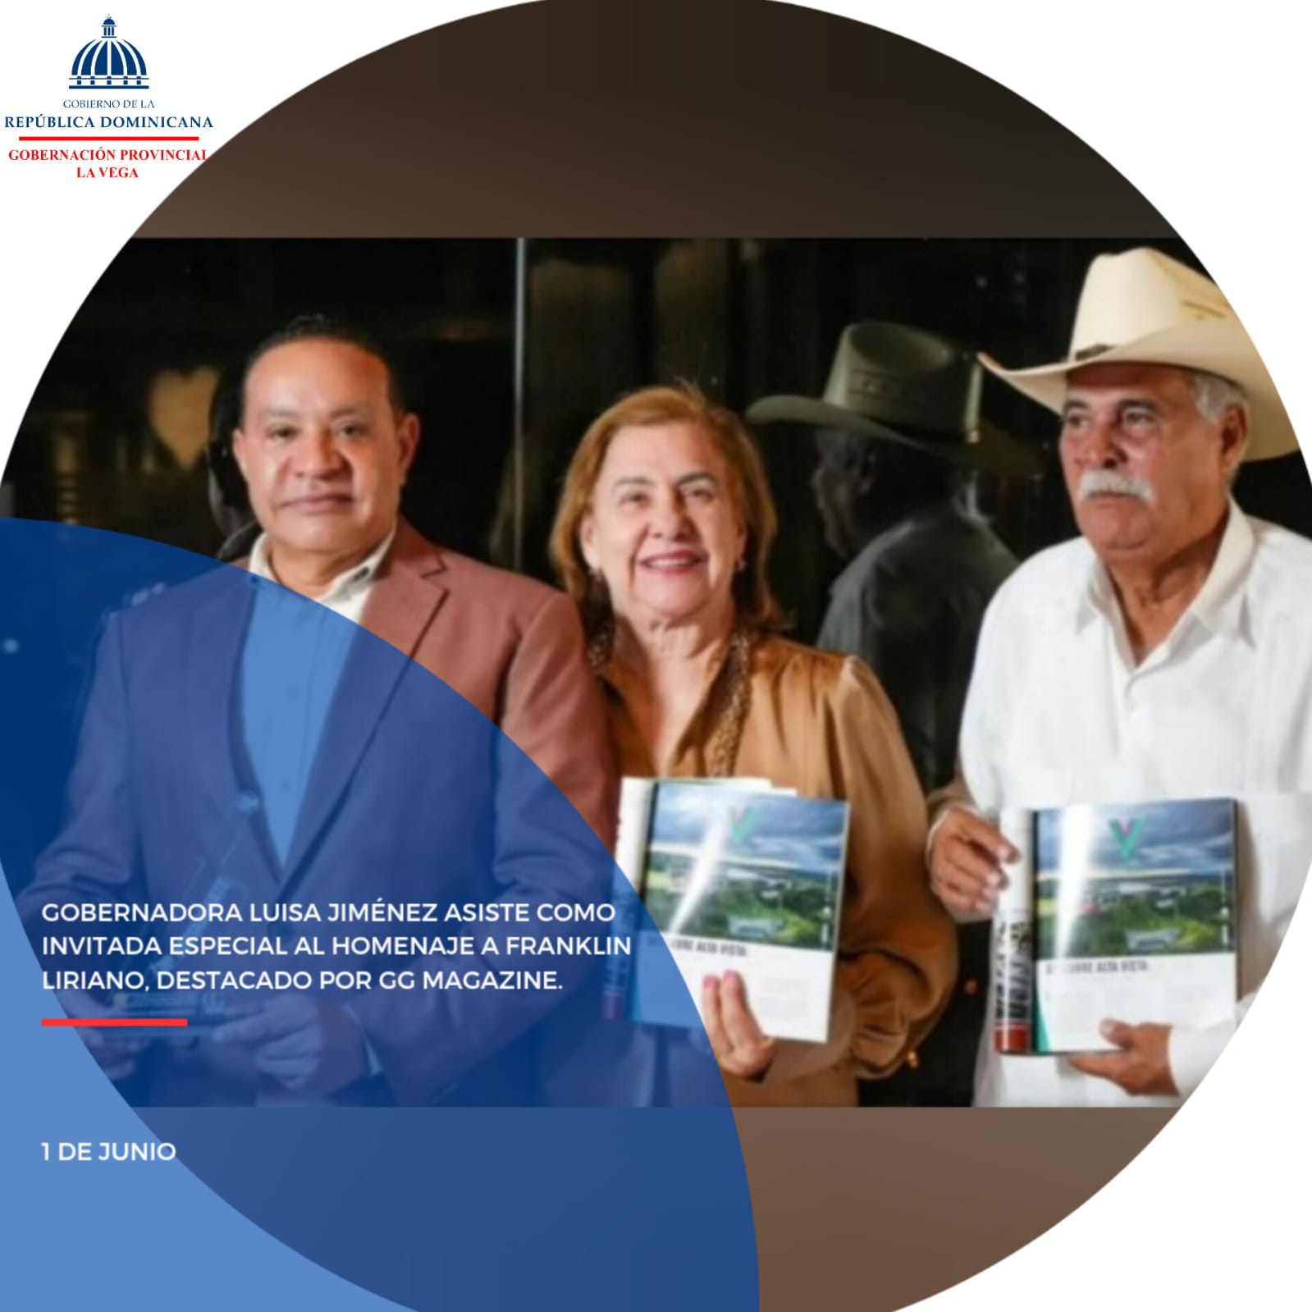
La gobernadora Luisa Jiménez participa como invitada especial en el acto de reconocimiento a Alta Vista Restaurant, y su propietario Franklin Liriano, certificado por la revista GG Magazine Magazine como uno de los mejores del país.

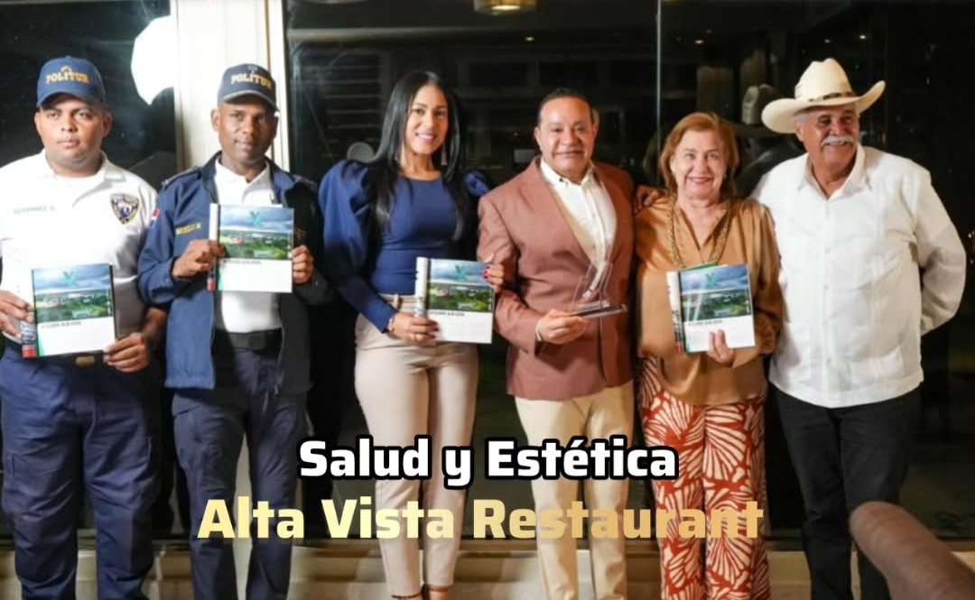
En un emotivo acto celebrado en Alta Vista Restaurant, la gobernadora Luisa Jiménez asistió como invitada especial al reconocimiento otorgado por la revista GG Magazine al establecimiento y su propietario, Franklin Liriano. Este prestigioso reconocimiento destaca la excelencia y el compromiso del restaurante con la calidad gastronómica, posicionándolo entre los mejores del país.
Durante la actividad, la gobernadora valoró el aporte de Alta Vista Restaurant al desarrollo turístico y cultural de la región, y felicitó a Liriano por su dedicación y esfuerzo sostenido. El evento reafirma el papel de la gastronomía local como motor de orgullo y crecimiento comunitario.

La gobernadora de La Vega, Luisa Jiménez, dio la bienvenida al taller “Armonía de Mujer”, realizado en la sede de la Gobernación y encabezado por la conferencista internacional Ana Hilda Arrojo de Armas.
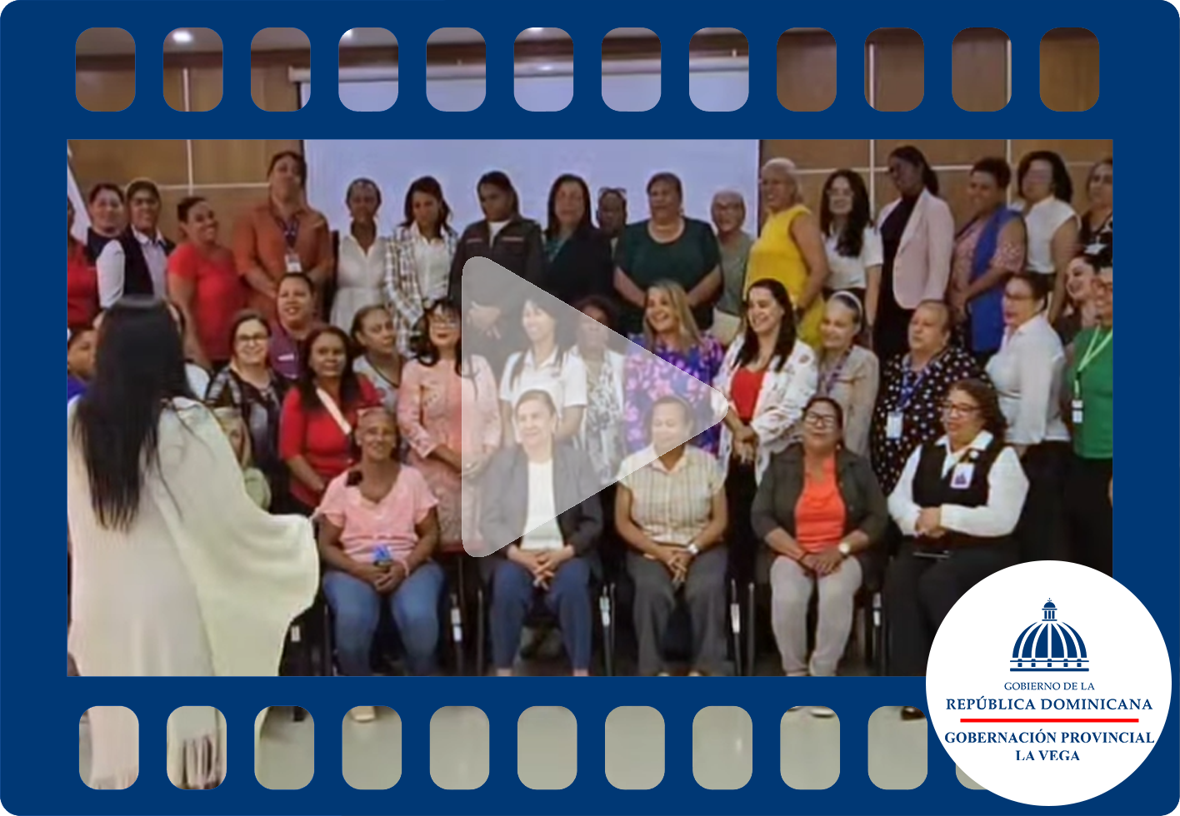
La gobernadora de La Vega, Luisa Jiménez, ofreció una cálida bienvenida al taller “Armonía de Mujer”, celebrado en la sede de la Gobernación. Este evento reunió a mujeres de distintos ámbitos con el propósito de fortalecer su desarrollo personal y profesional mediante herramientas que promuevan el equilibrio emocional y el empoderamiento.
La conferencia principal estuvo a cargo de Ana Hilda Arrojo de Armas, reconocida expositora internacional, quien compartió reflexiones sobre liderazgo femenino, autoconocimiento y armonía interior. La actividad generó un ambiente de inspiración, motivación y conexión entre las participantes.
La gobernadora Jiménez destacó la importancia de iniciativas como esta para construir una sociedad más equitativa, donde la voz de la mujer sea protagonista en todos los espacios. Su respaldo reafirma el compromiso institucional con el crecimiento integral de las mujeres veganas. 🌺🌺
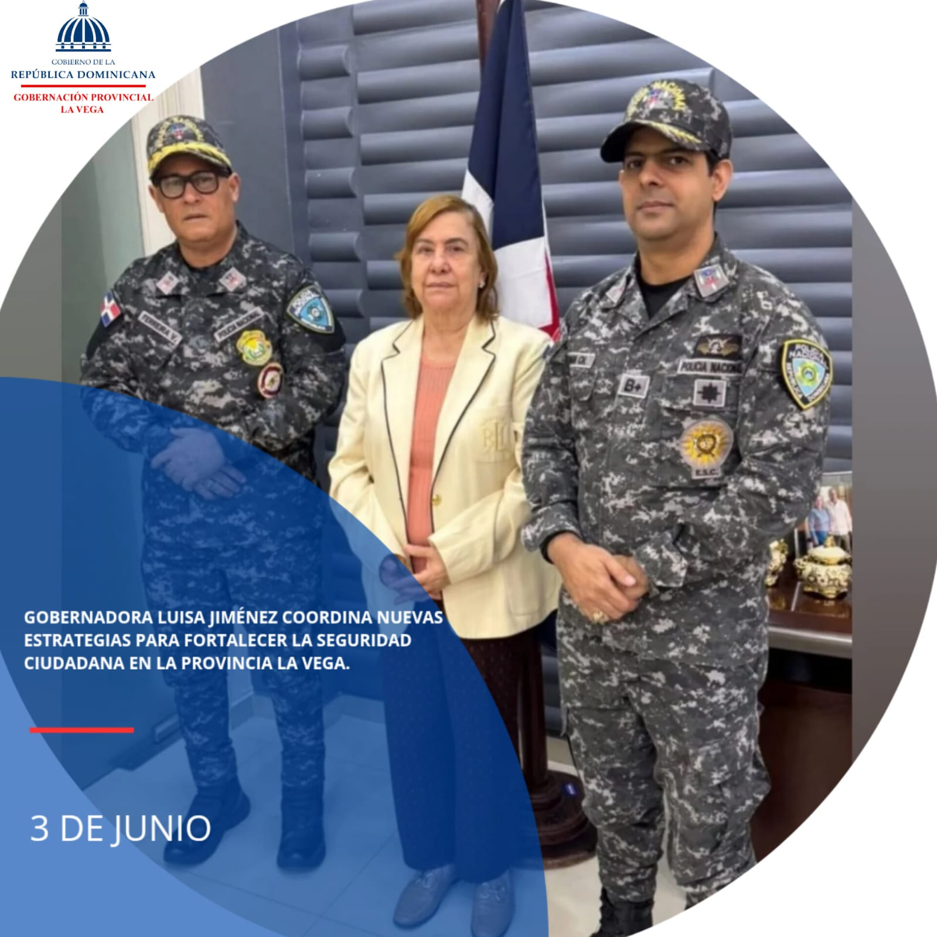
La Gobernadora Luisa Jiménez, junto al General Juan Pablo Ferreira Veras y el Coronel Guillermo Guzmán, evalúan las gestiones realizadas y coordinan nuevas estrategias para fortalecer la seguridad ciudadana en la provincia de La Vega.

Con la participación de la gobernadora Luisa Jiménez, la Dirección Municipal del Partido Revolucionario Moderno celebró la conferencia “Fórmula para un Liderazgo Integral”, impartida por el conferencista internacional Franklin Limardo. Una jornada orientada a brindar herramientas clave para fortalecer nuestras capacidades en un entorno cada vez más exigente y competitivo.

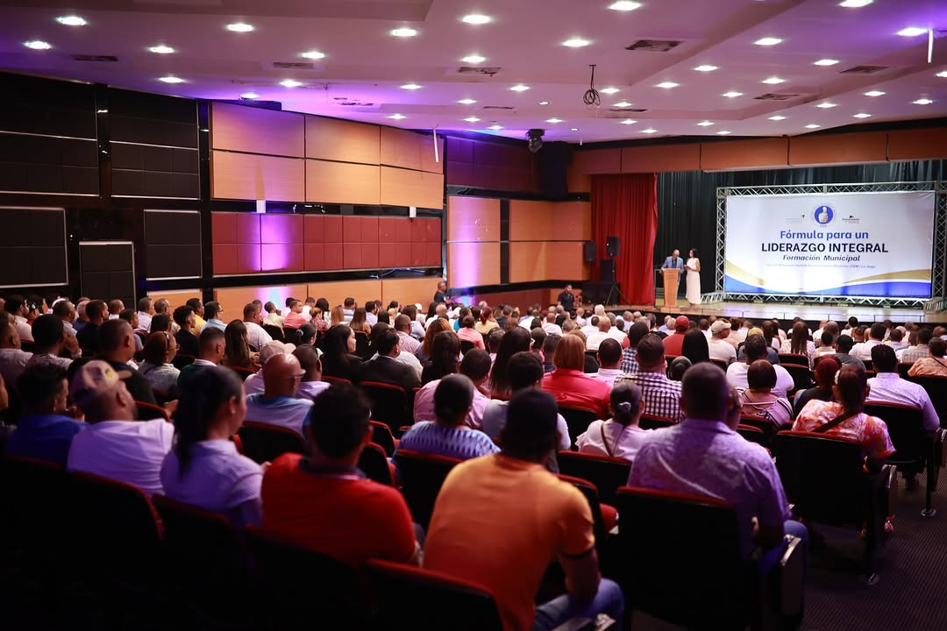
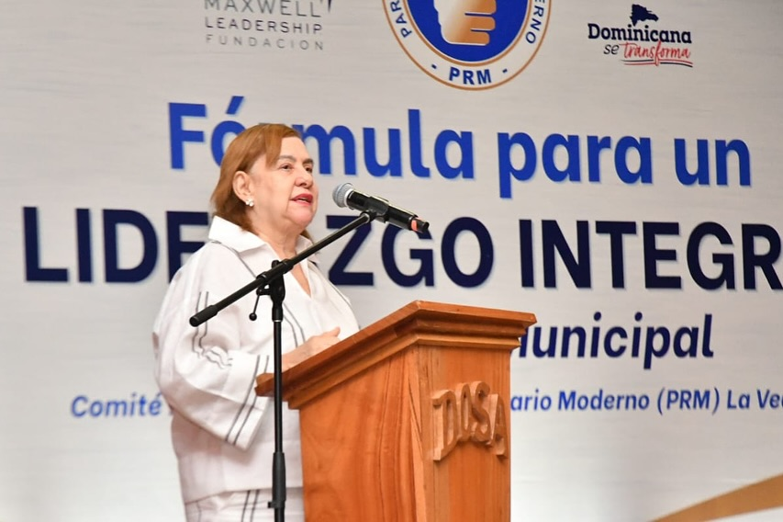
Impulsando el Liderazgo Transformador: Éxito de la Conferencia “Fórmula para un Liderazgo Integral” en La Vega.
En el marco del Programa de Formación Municipal, se celebró con gran éxito la conferencia titulada “Fórmula para un Liderazgo Integral”, un evento que reunió a un amplio y diverso público en el Teatro Dosa. La noche estuvo marcada por el entusiasmo y la participación activa de dirigentes locales, jóvenes comprometidos, representantes comunitarios y ciudadanos interesados en contribuir al fortalecimiento institucional y al desarrollo colectivo del municipio. La Dirección Ejecutiva del partido expresó su más sincero agradecimiento a todos los asistentes, valorando su presencia como una muestra de compromiso con la construcción de un liderazgo responsable y transformador.
La conferencia estuvo a cargo del destacado expositor Franklin Limardo, representante de Dominicana Se Transforma, quien compartió una disertación profunda, dinámica y cargada de contenido inspirador. A través de su enfoque sobre liderazgo integral, Limardo abordó temas clave como la ética en la acción pública, la coherencia entre pensamiento y conducta, la importancia de la visión estratégica en la gestión local y el poder del servicio como motor del cambio positivo. Su intervención provocó valiosas reflexiones y generó un renovado impulso entre los presentes para continuar avanzando hacia una cultura política comprometida con la formación y la excelencia.
La Dirección Ejecutiva también reconoció el esfuerzo organizativo detrás del evento, destacando el trabajo en equipo que hizo posible una jornada tan significativa. La masiva respuesta a esta convocatoria reafirma el interés ciudadano por espacios de formación transformadora, y proyecta una visión esperanzadora sobre el futuro del liderazgo local. Eventos como este confirman que, con unidad, pasión y voluntad firme, se puede construir un partido fortalecido, una comunidad más consciente y un municipio mejor para todos.

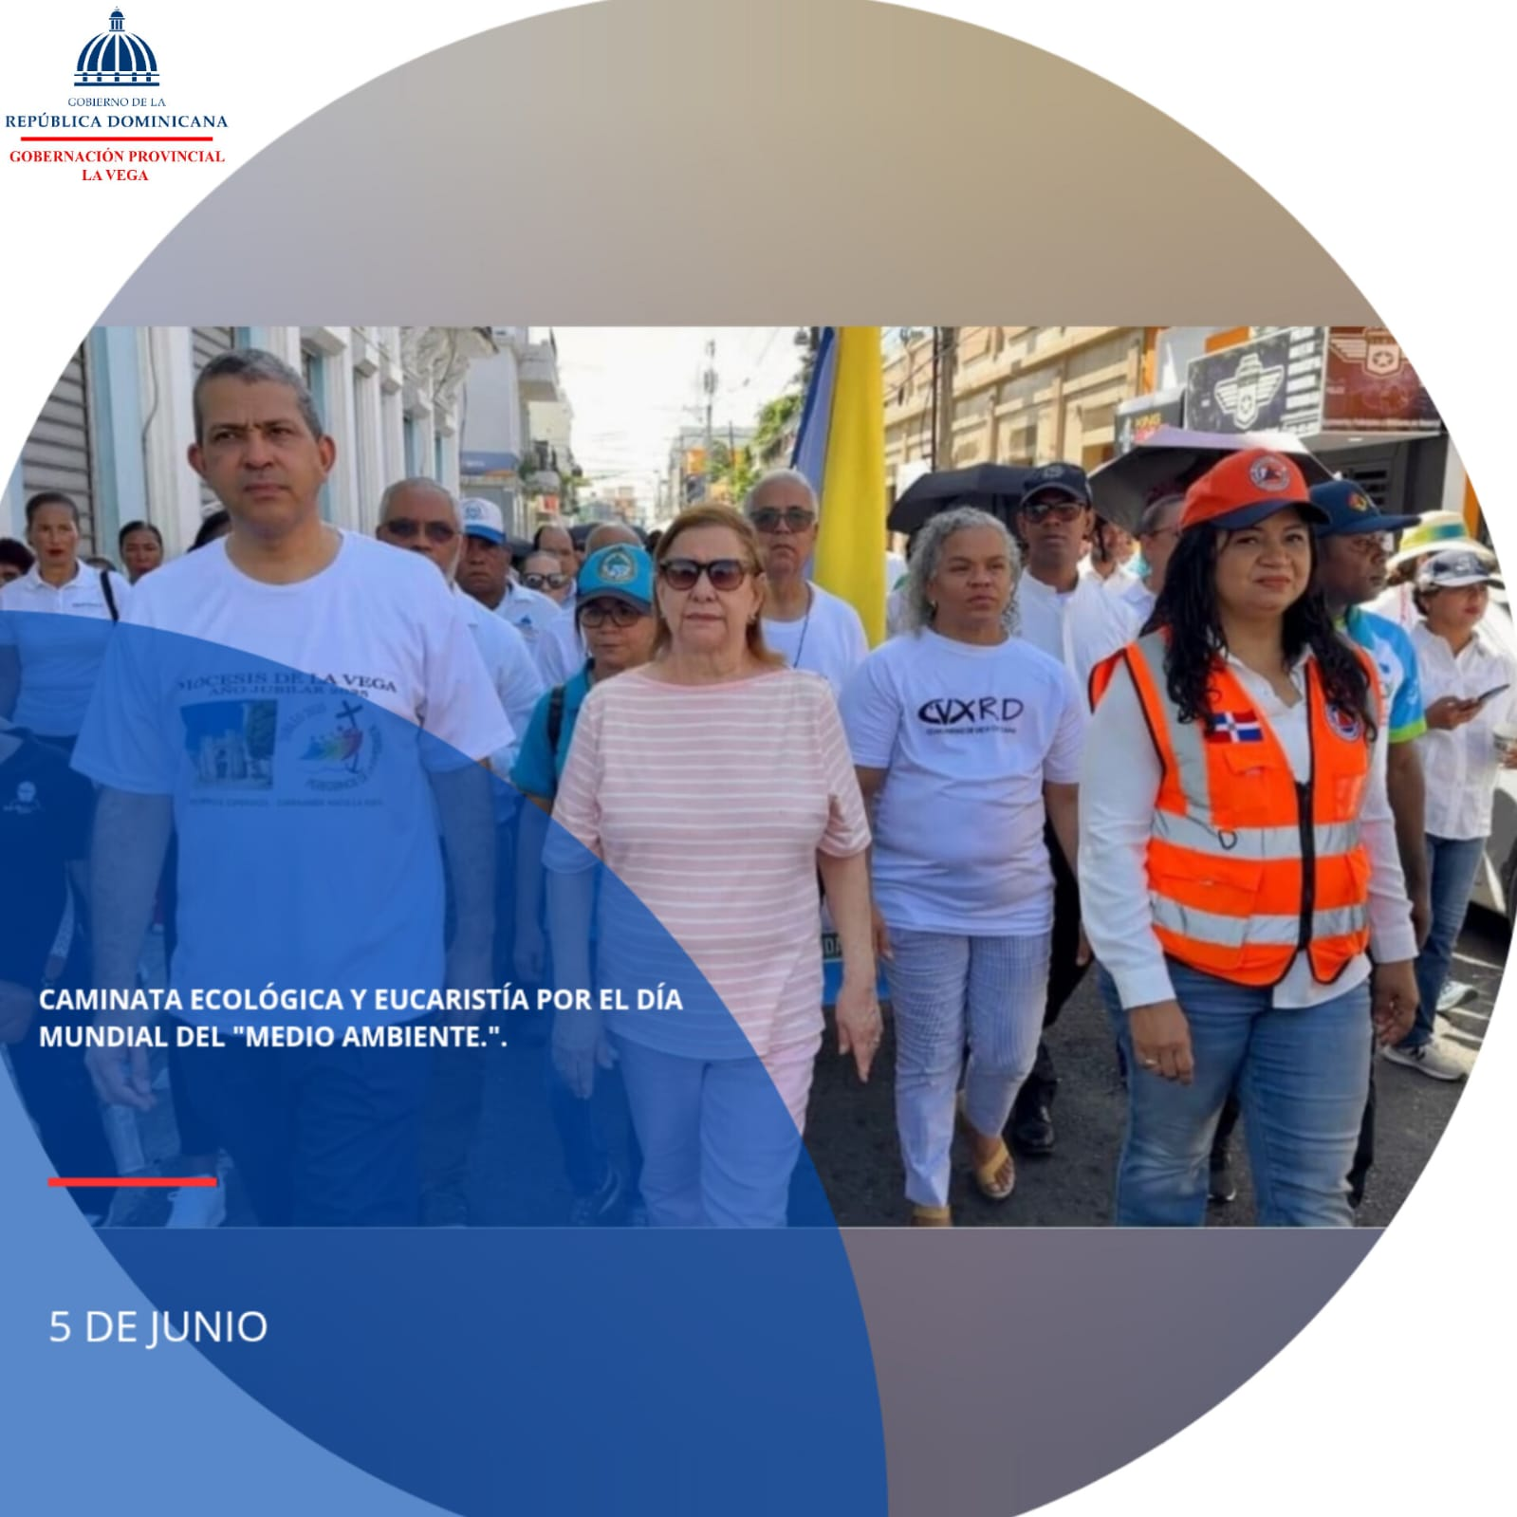
La gobernadora de La Vega, Luisa Jiménez, participó en la caminata conmemorativa por el Día Mundial del Medio Ambiente, que concluyó con una eucaristía en la Catedral Inmaculada Concepción, presidida por monseñor Carlos Tomás Morel Diplán, con la participación del padre Yonny Durán.
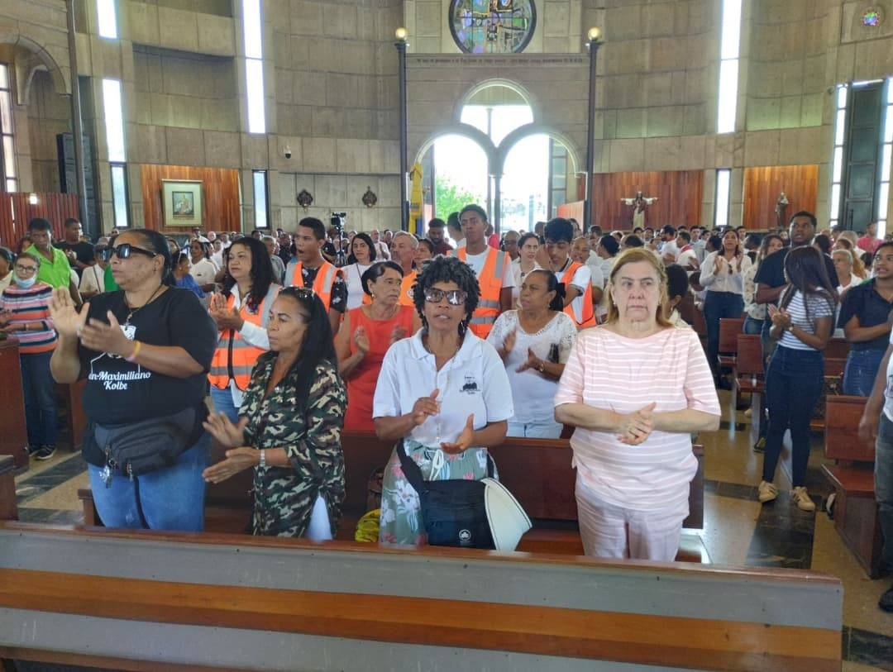
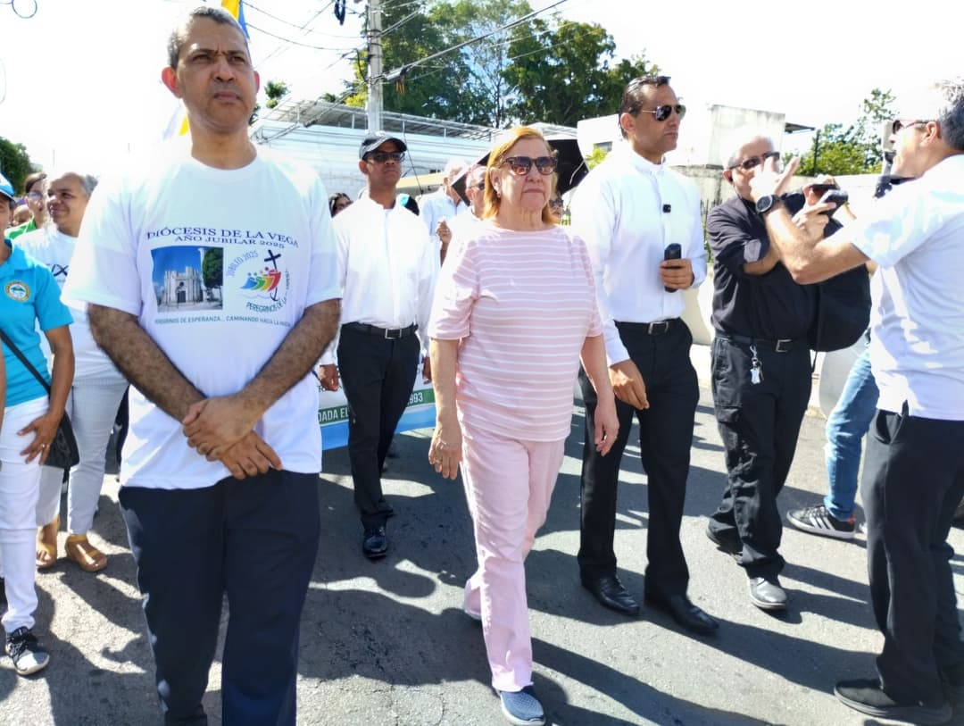
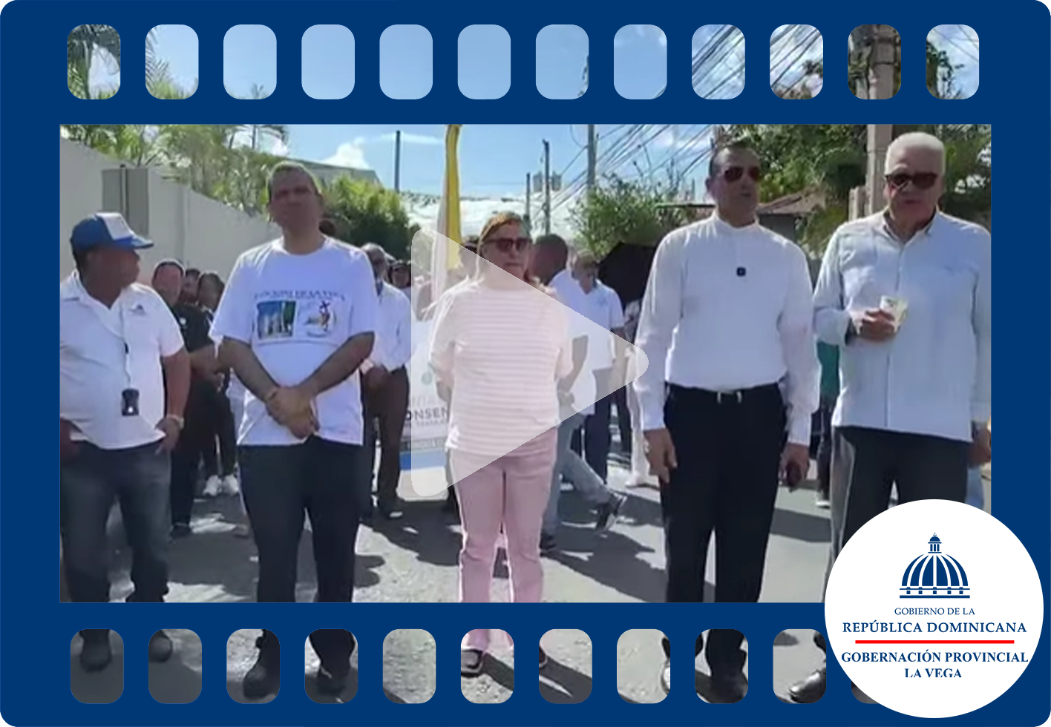
Corto de la caminata conmemorativa por el Día Mundial del Medio Ambiente.
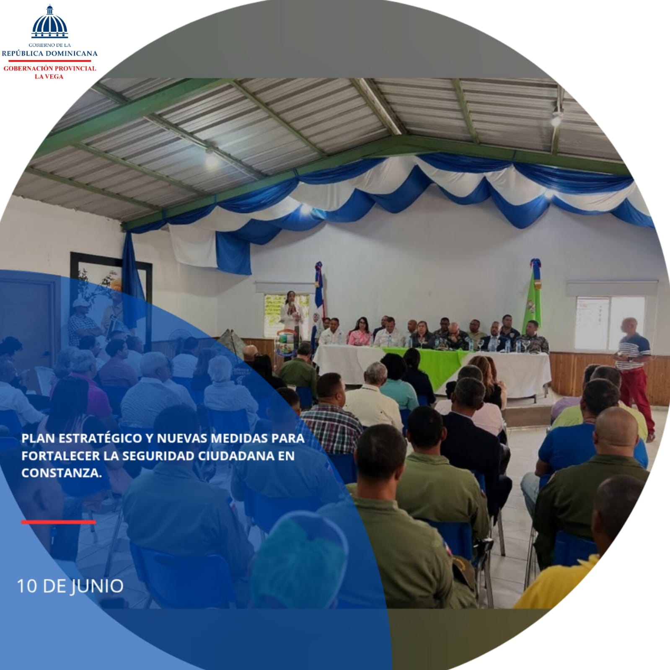
Importante encuentro con la sociedad civil del municipio de Constanza, encabezado por la gobernadora Luisa Jiménez y el alcalde Kiko Marte, su cuerpo de regidores junto a representantes de la Policía Nacional.
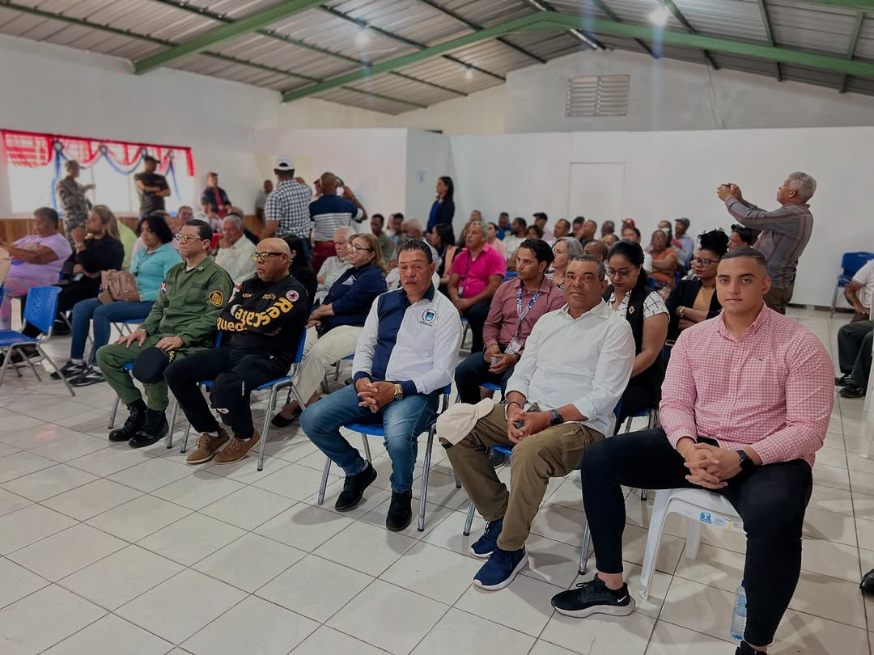
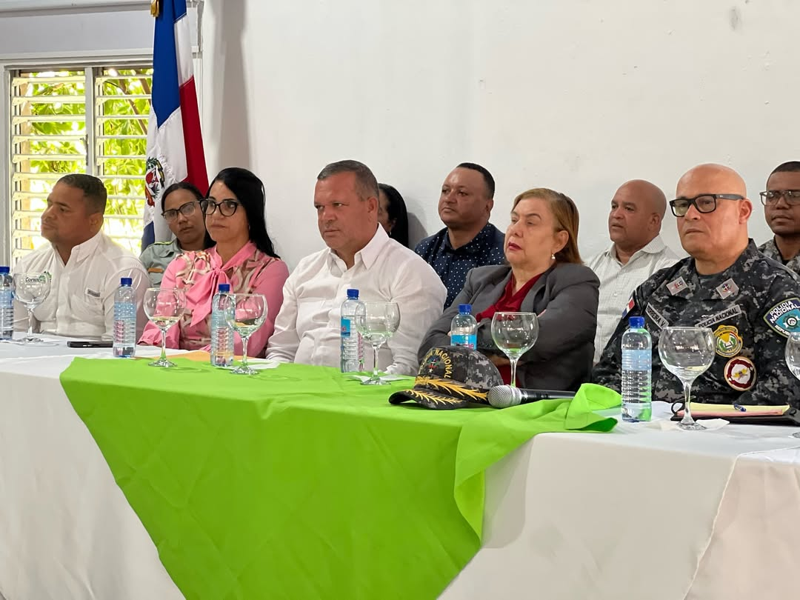
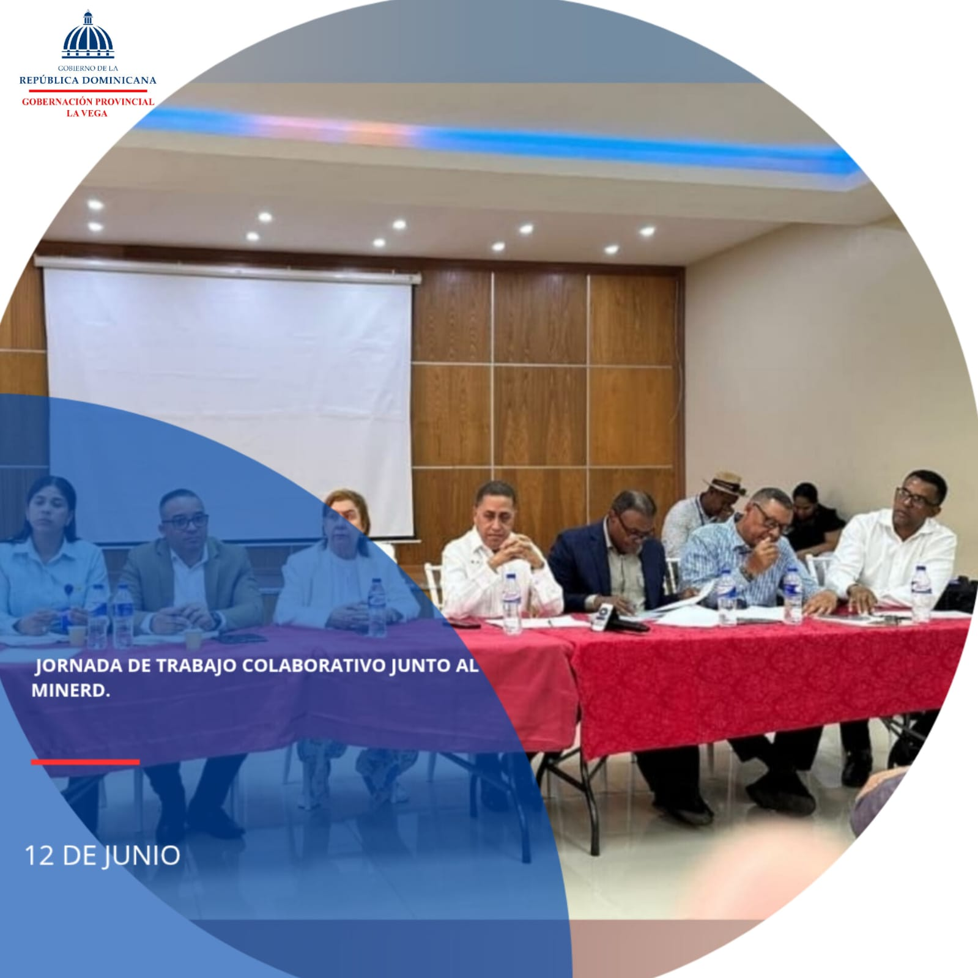
Con firme compromiso por la educación, la gobernadora Luisa Jiménez dio la bienvenida al director Roberto Herrera y su equipo, en una jornada de trabajo colaborativo junto al MINERD y líderes educativos para impulsar la culminación de escuelas en construcción en La Vega.
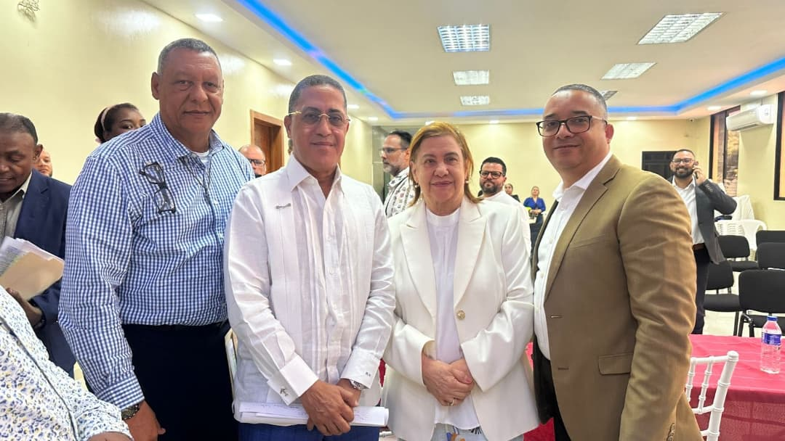
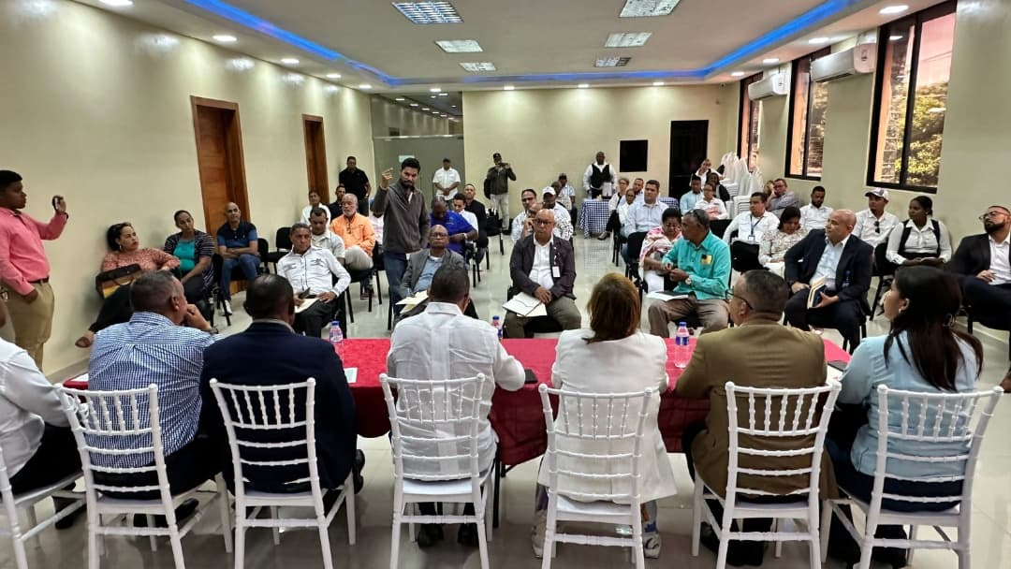
Gobernadora Luisa Jiménez lidera encuentro junto al MINERD para acelerar obras escolares en la provincia.
Reafirmando su compromiso con el fortalecimiento de la educación en La Vega, la gobernadora Luisa Jiménez recibió con entusiasmo al director Roberto Herrera y su equipo técnico en una jornada de trabajo enfocada en coordinar esfuerzos que aceleren la culminación de escuelas actualmente en construcción en diversos municipios de la provincia.
El encuentro, celebrado con la participación activa del Ministerio de Educación (MINERD) y líderes educativos locales, permitió evaluar el progreso de las infraestructuras escolares y discutir soluciones concretas a los desafíos que obstaculizan su finalización. Además, se destacó la importancia de garantizar condiciones dignas para el aprendizaje, reafirmando que la educación es una prioridad para el desarrollo integral de la comunidad vegana.
Durante la jornada, se abordaron temas como la asignación de recursos, la eficiencia en la ejecución de proyectos, y el seguimiento conjunto entre autoridades locales, ingenieros encargados y representantes del MINERD. La gobernadora Jiménez expresó su compromiso de continuar gestionando y acompañando estos procesos, con la visión de asegurar un entorno educativo más justo, accesible y moderno para la niñez y juventud de La Vega.
Este tipo de encuentros fortalece la articulación entre las instituciones gubernamentales y evidencia el interés por construir soluciones participativas en beneficio de toda la ciudadanía.

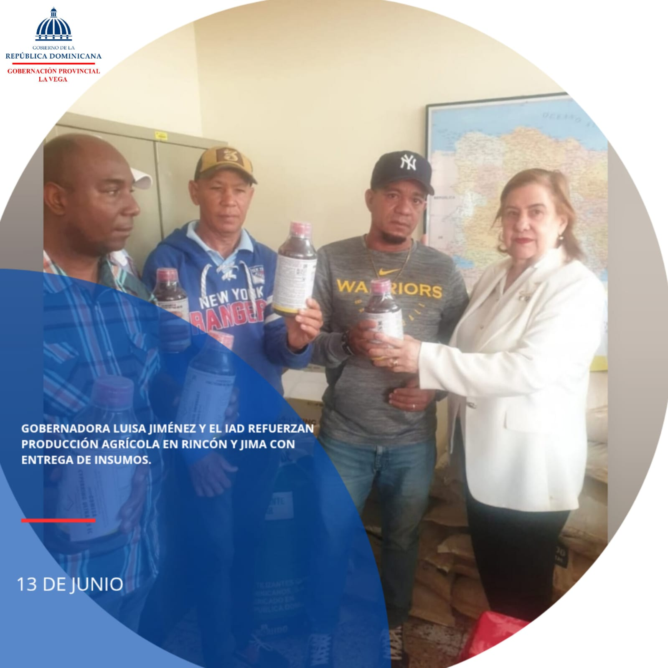
La gobernadora de La Vega, Luisa Jiménez, y César Cabrera, del IAD en Rincón, entregaron insumos y abonos a agricultores de Rincón y Jima, siguiendo instrucciones del presidente Luis Abinader y del director Francisco Guillermo García para apoyar la producción agrícola local.
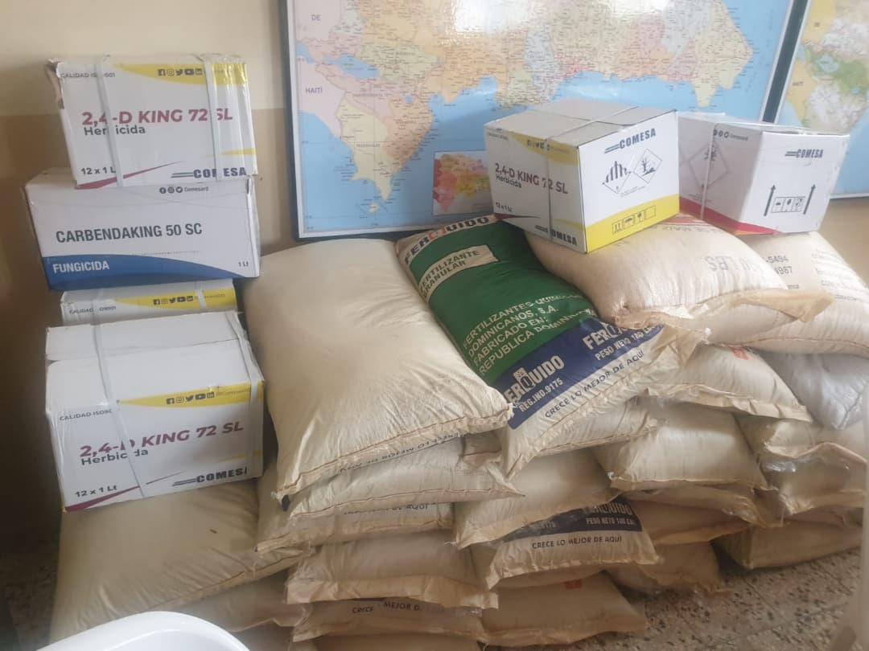
Dando continuidad al respaldo institucional para el fortalecimiento del sector agropecuario, la gobernadora de La Vega, Luisa Jiménez, junto a César Cabrera, representante del Instituto Agrario Dominicano (IAD) en Rincón, encabezaron una significativa entrega de insumos y abonos a productores agrícolas de las comunidades de Rincón y Jima.
Esta jornada, realizada por instrucciones del presidente Luis Abinader y del director general del IAD, Francisco Guillermo García, tuvo como propósito apoyar directamente a los agricultores locales, promoviendo la productividad y sostenibilidad de la cosecha regional. La distribución de insumos forma parte de las acciones que el gobierno central implementa para dinamizar el campo y garantizar que los pequeños y medianos productores cuenten con las herramientas necesarias para seguir generando riqueza y alimentos.

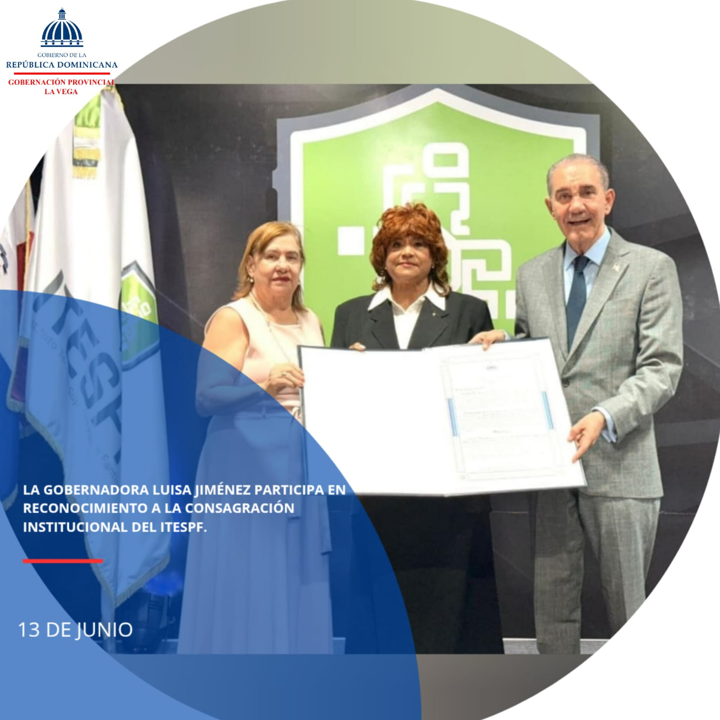
La gobernadora de La Vega, Luisa Jiménez, junto a otras importantes autoridades, estuvo presente en el acto celebrado por la Cámara de Comercio de La Vega, donde se reconoció la Consagración Institucional del Instituto Técnico Superior Padre Fantino (ITESPF). Un logro que fortalece la educación técnica y abre nuevas oportunidades para el desarrollo de nuestra provincia. ¡Felicidades al ITESPF por este importante paso hacia el futuro!!
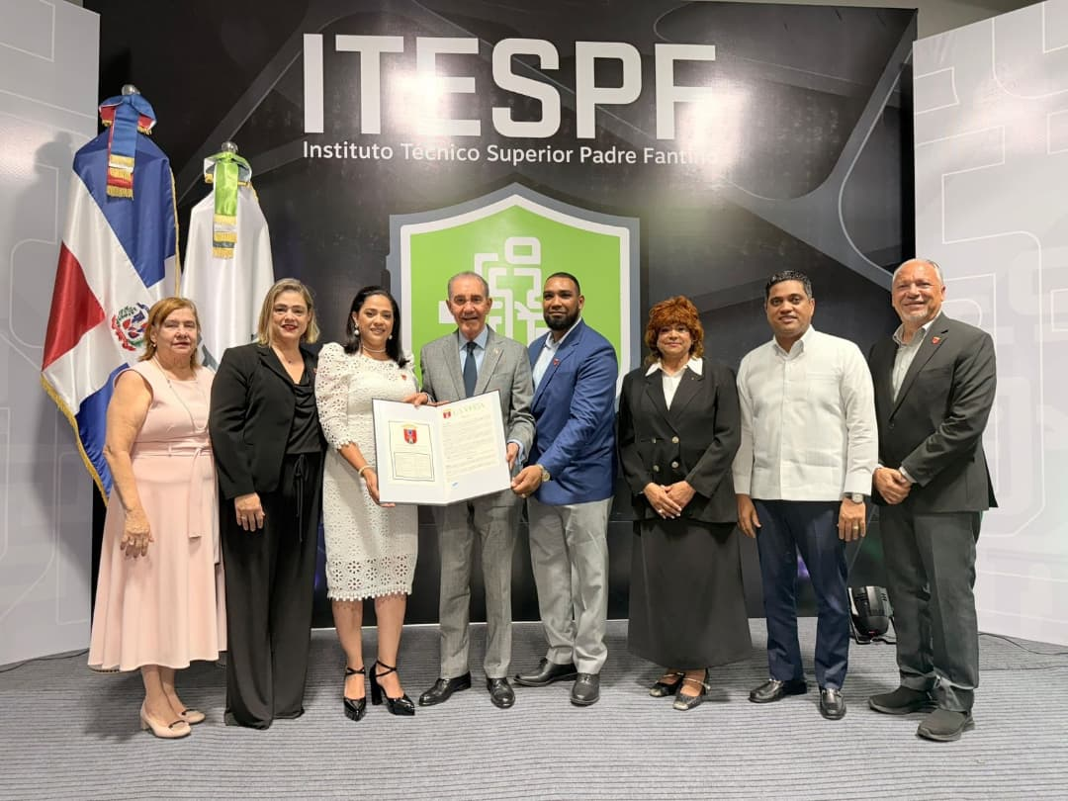
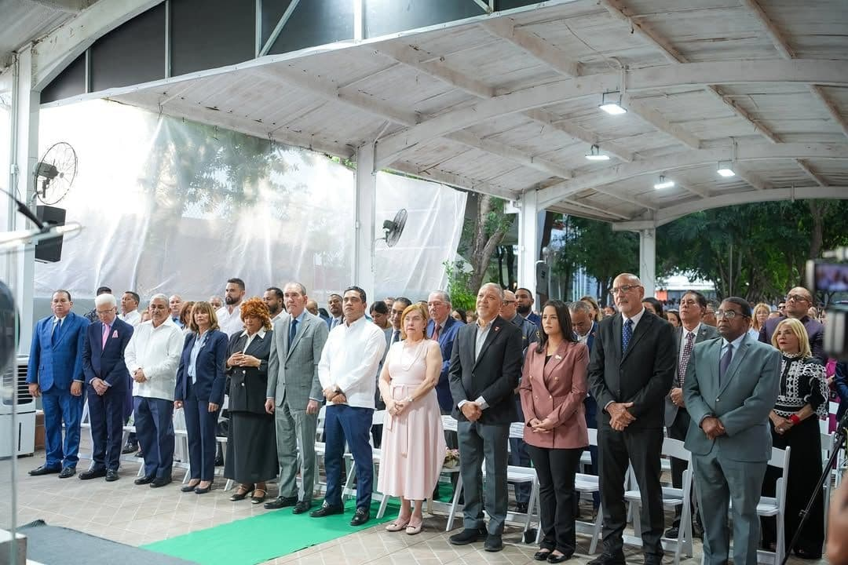
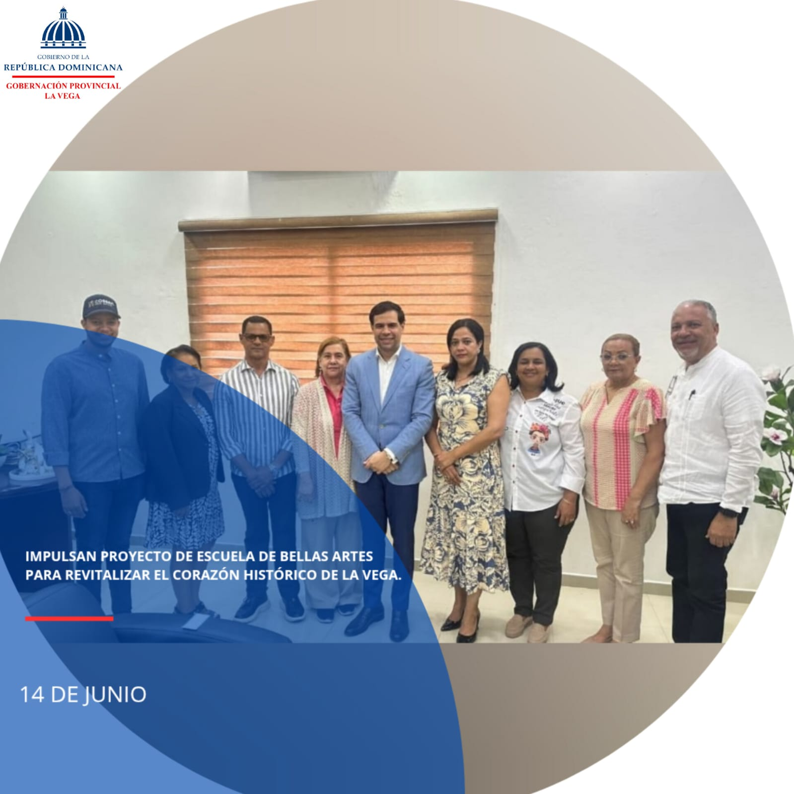
La gobernadora de La Vega, Luisa Jiménez, recibió al ministro de Cultura, Roberto Salcedo, durante su visita a la Gobernación Provincial, donde presentaron el diseño de la futura Escuela de Bellas Artes para revitalizar el centro histórico de la ciudad.
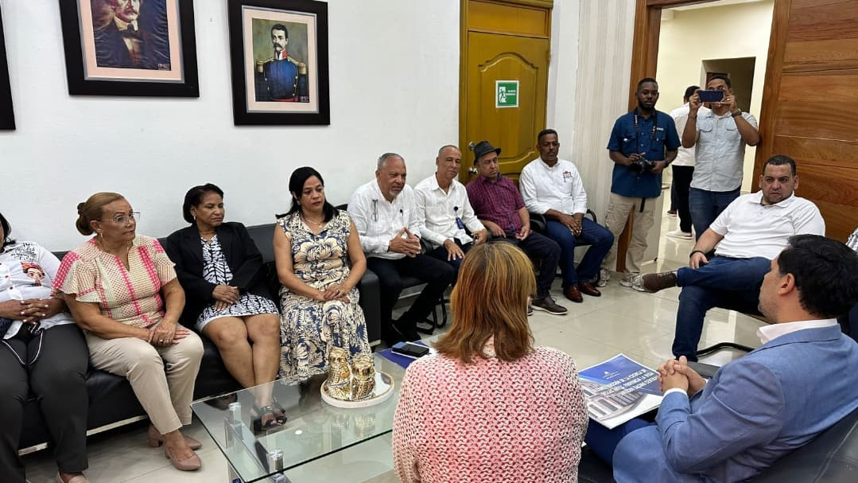
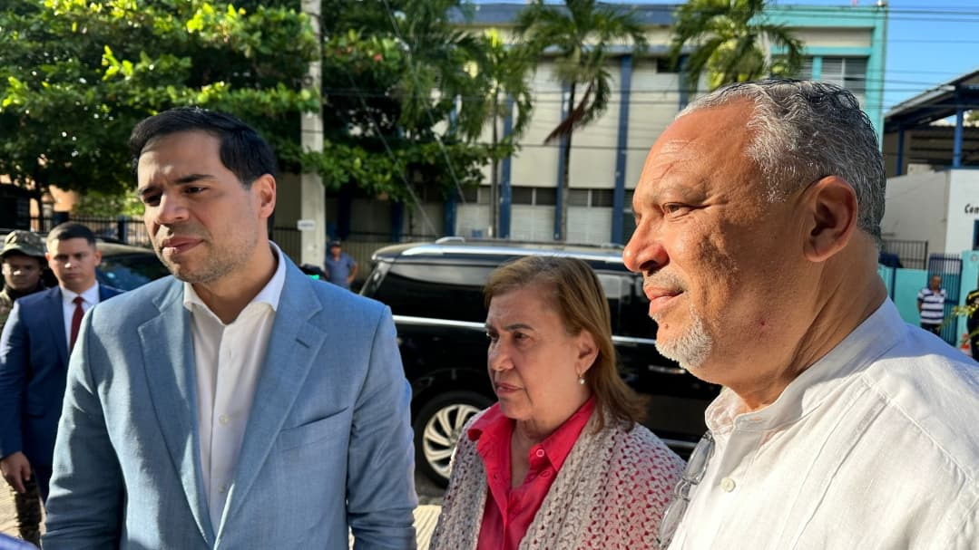
Nueva Escuela de Bellas Artes potenciará formación artística y rescate patrimonial en La Vega.
La gobernadora provincial de La Vega, Luisa Jiménez, recibió al ministro de Cultura, Roberto Salcedo, en un encuentro oficial celebrado en la sede de la Gobernación. En el marco de esta visita, se presentó el diseño arquitectónico de la futura Escuela de Bellas Artes, una iniciativa que busca contribuir al rescate del centro histórico de la ciudad y fomentar espacios idóneos para el desarrollo artístico de jóvenes talentos veganos.
Durante la reunión, ambas autoridades destacaron la importancia de impulsar proyectos que fortalezcan la oferta educativa y cultural de la provincia, promoviendo la identidad patrimonial y estimulando la participación comunitaria en procesos de revitalización urbana. El ministro Salcedo valoró la disposición de la gobernadora Jiménez de apoyar esta obra emblemática, concebida como un eje integrador entre cultura, formación y desarrollo territorial.
La propuesta de construcción de la nueva Escuela de Bellas Artes representa un esfuerzo conjunto entre el Ministerio de Cultura y las autoridades provinciales, en consonancia con las directrices del Gobierno Central, orientadas a dinamizar el acceso a la cultura y consolidar entornos que dignifiquen el quehacer creativo

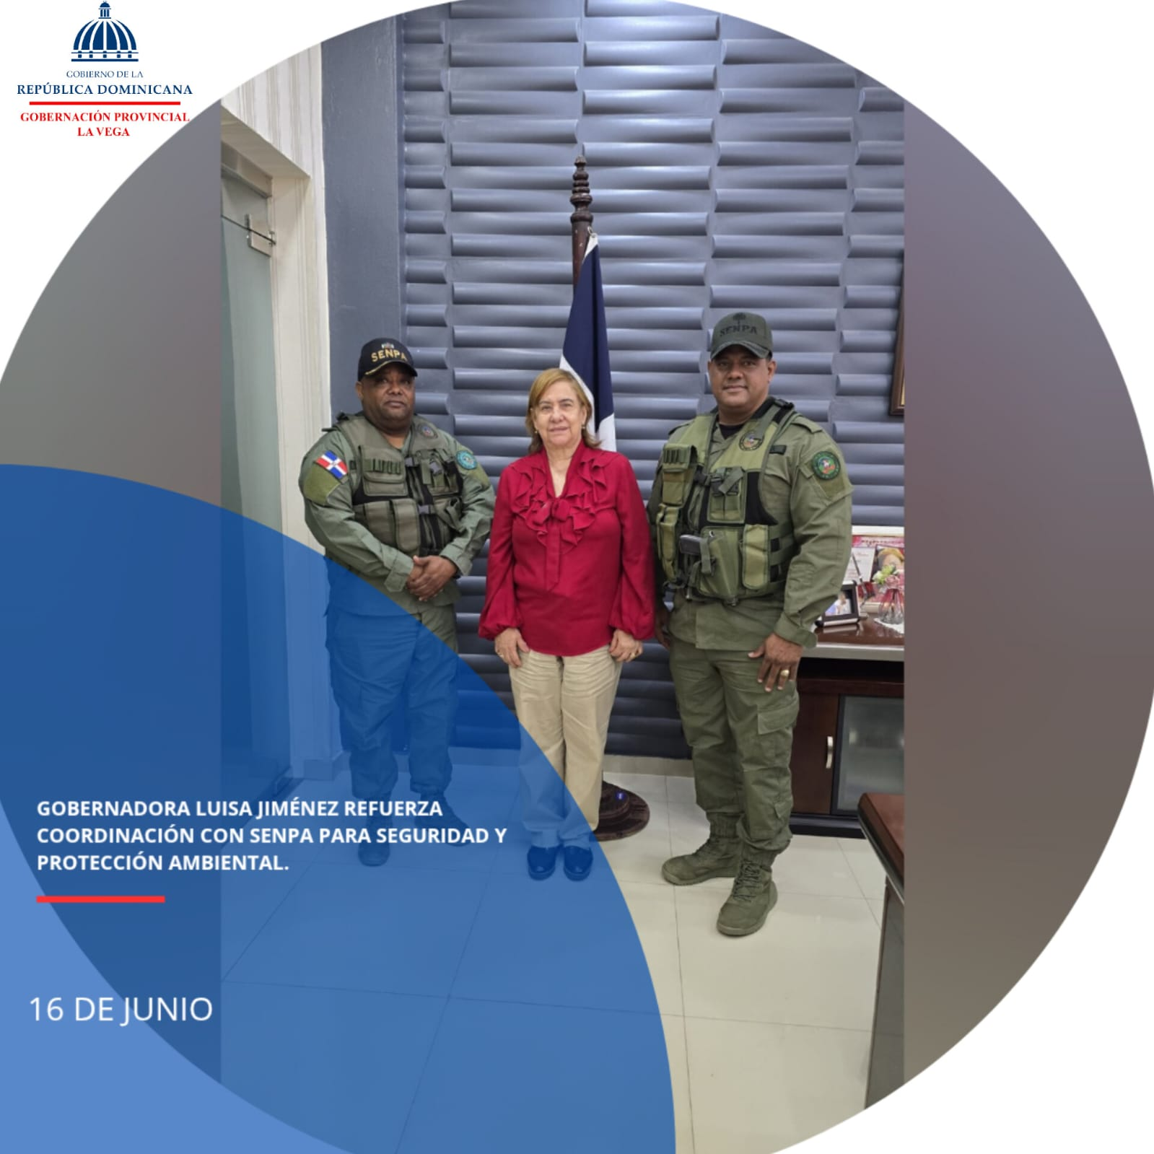
La gobernadora Luisa Jiménez recibió en visita de cortesía al teniente coronel Noboa, del SENPA provincial, y al coronel William Hernández, del SENPA regional, para afianzar la coordinación en seguridad y protección ambiental en beneficio de nuestra provincia.
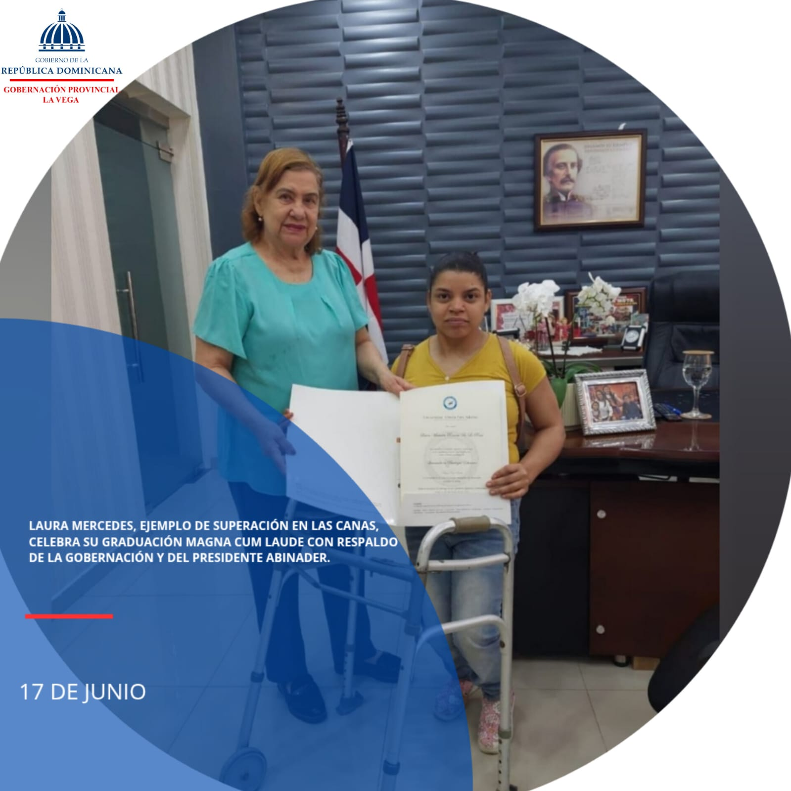
Laura Mercedes, una joven de Las Canas que padece displasia congénita de caderas, visitó a nuestra gobernadora Luisa Jiménez para agradecer el respaldo de la Gobernación y del presidente Luis Abinader. Hoy celebra su logro: se graduó como licenciada en Psicología Educativa, Magna Cum Laude.
Un ejemplo de valentía y superación que llena de orgullo a toda La Vega.
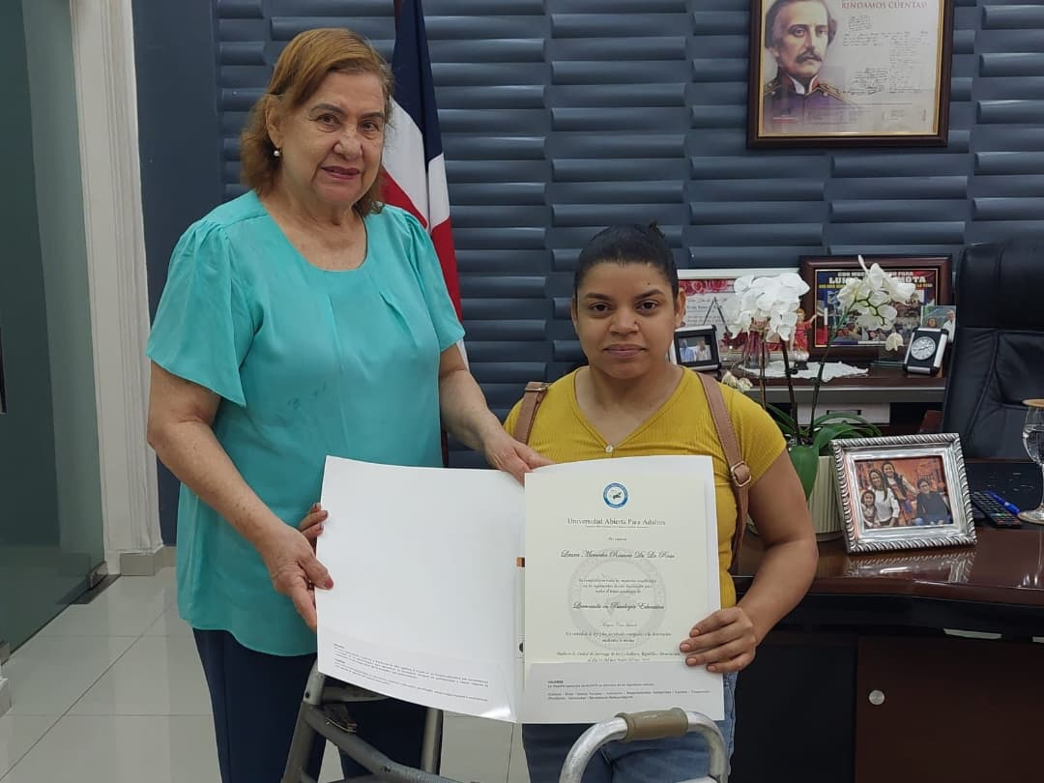
Laura Mercedes, ejemplo de valentía, agradece respaldo institucional tras graduarse Magna Cum Laude.
En un emotivo gesto de gratitud y orgullo, Laura Mercedes, joven oriunda de Las Canas que ha enfrentado con fortaleza los desafíos de la displasia congénita de caderas, visitó a la gobernadora de La Vega, Luisa Jiménez, para agradecer el respaldo recibido tanto de la Gobernación Provincial como del presidente Luis Abinader.
Laura celebró su reciente logro académico al graduarse como licenciada en Psicología Educativa, obteniendo la distinción Magna Cum Laude, en reconocimiento a su dedicación y excelencia. Su historia de superación personal conmueve e inspira, reflejando el impacto positivo de las políticas de inclusión y apoyo a la juventud que se promueven desde el gobierno central.
La gobernadora Jiménez recibió a Laura con palabras de admiración y reafirmó el compromiso de seguir apoyando a jóvenes valientes que, como ella, demuestran que con perseverancia y oportunidades, los sueños se alcanzan. Este momento lleno de simbolismo se convierte en un motivo de celebración para toda La Vega.

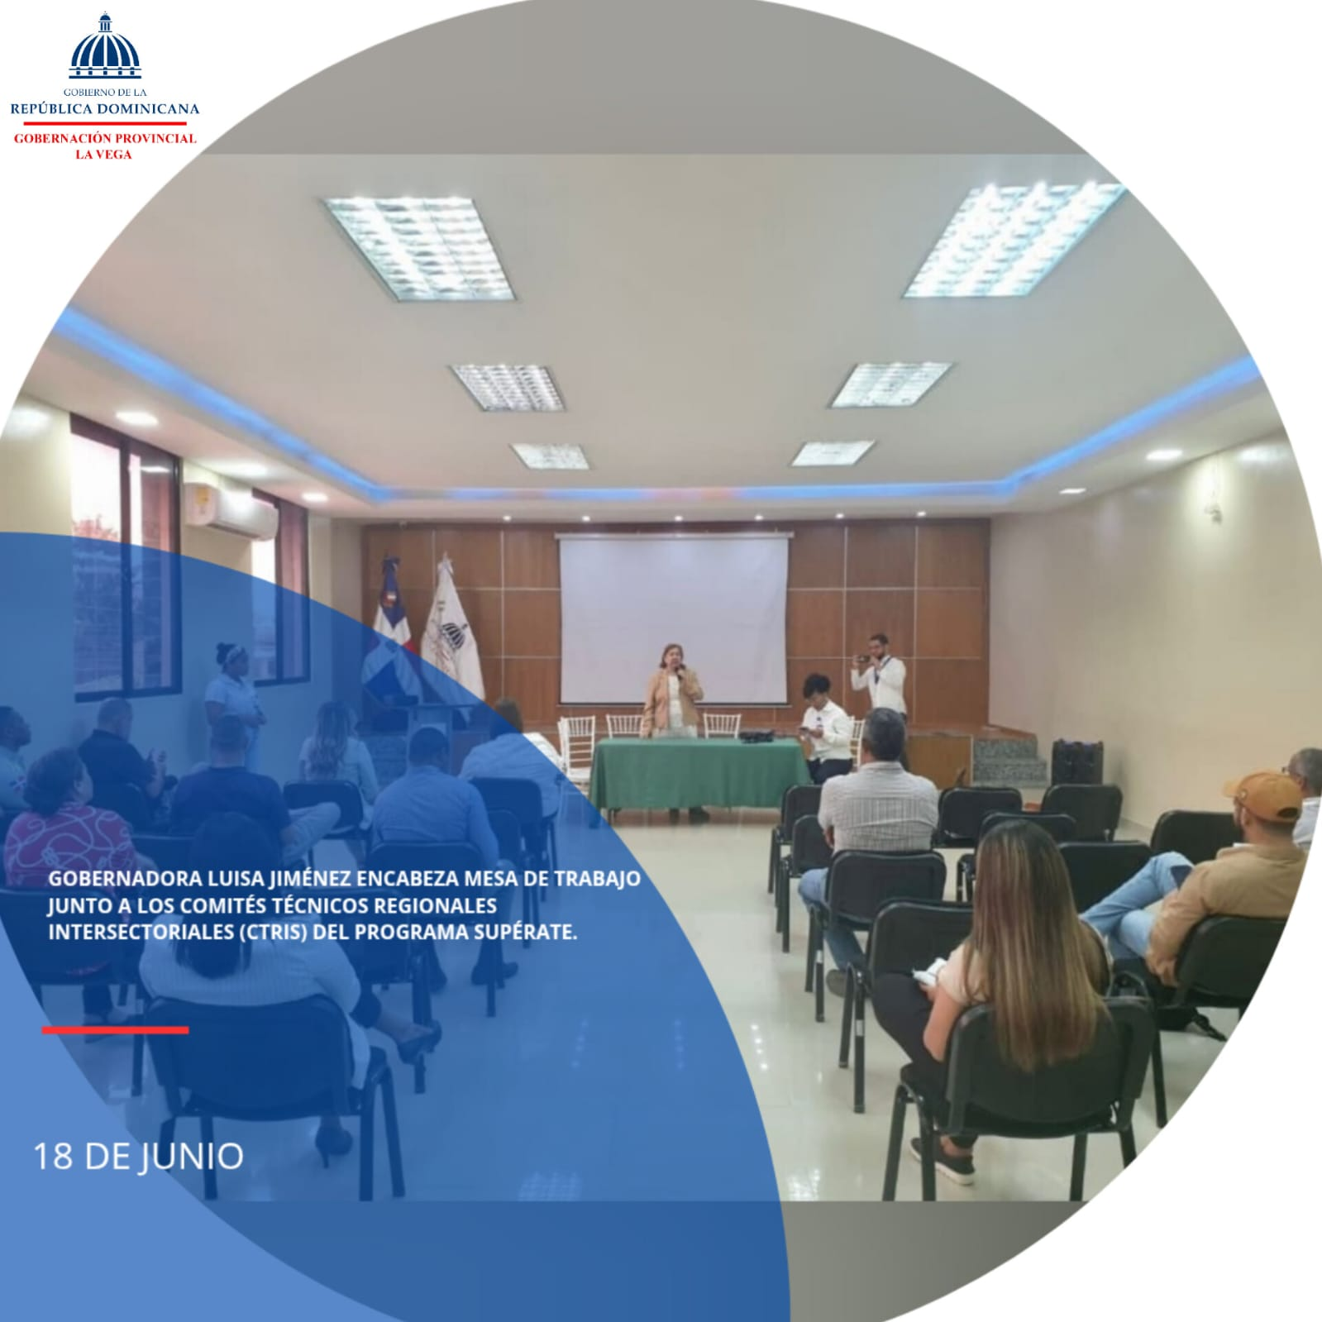
La gobernadora Luisa Jiménez encabezó una mesa de trabajo organizada por los Comités Técnicos Regionales Intersectoriales (CTRIS) del programa Supérate, junto a representantes de diversas instituciones, con el objetivo de buscar soluciones a las problemáticas que enfrenta la comunidad.
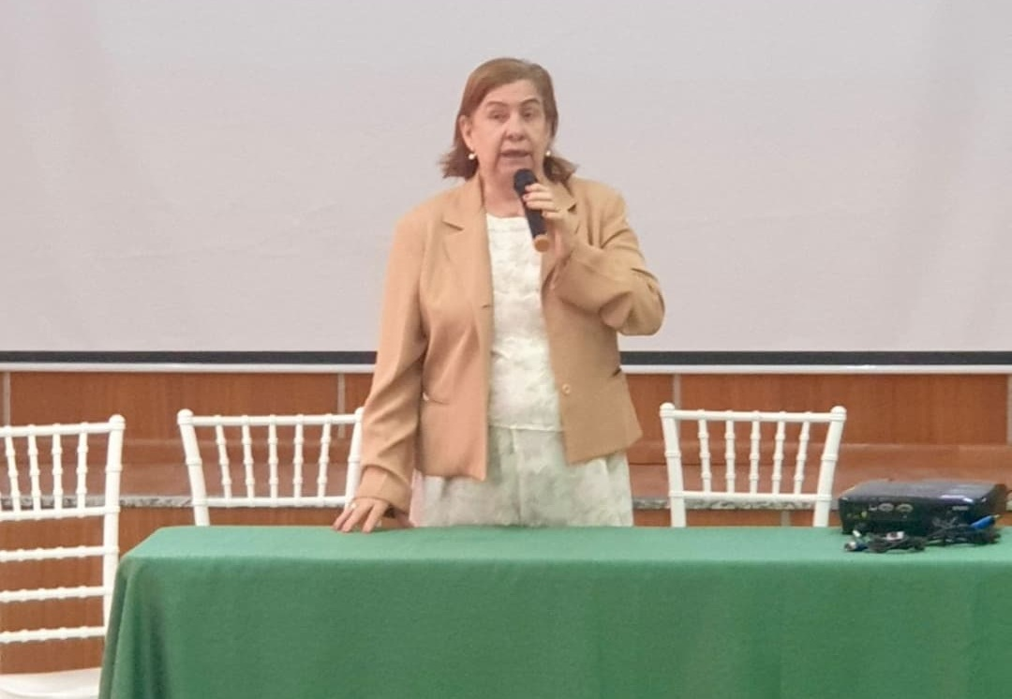
Gobernadora Luisa Jiménez lidera mesa interinstitucional del programa Supérate para atender retos comunitarios.
La gobernadora provincial de La Vega, Luisa Jiménez, encabezó una mesa de trabajo convocada por los Comités Técnicos Regionales Intersectoriales (CTRIS) del programa Supérate, con la participación de instituciones ligadas al desarrollo territorial y social. El encuentro tuvo como propósito coordinar estrategias orientadas al fortalecimiento del programa, mediante mejoras en la focalización de beneficiarios, articulación de servicios y seguimiento técnico de las intervenciones.
Durante la jornada se destacó la relevancia de contar con sistemas de evaluación que permitan medir el impacto de las acciones sociales implementadas, así como la importancia de establecer mecanismos de corresponsabilidad entre actores locales e instancias nacionales. Esta articulación técnica busca elevar la eficiencia de los recursos destinados a las comunidades y asegurar que las políticas públicas respondan a las realidades del territorio.
La iniciativa se enmarca dentro de los lineamientos del Gobierno Central que promueven la planificación estratégica, la transversalidad y la integración interinstitucional como ejes clave para elevar el impacto de las políticas sociales en comunidades vulnerables.

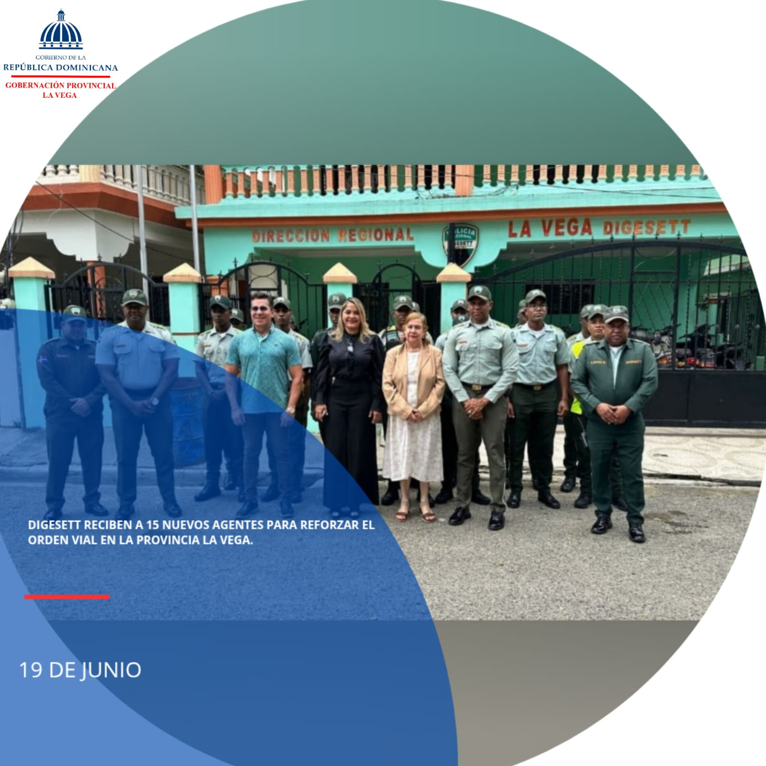
Nuestra gobernadora Luisa Jiménez, junto al comandante de la DIGESETT en La Vega, Vinicio de la Cruz, dio la bienvenida a 15 nuevos agentes que desde ya se integran a las labores de organización y control del tránsito en nuestra provincia.
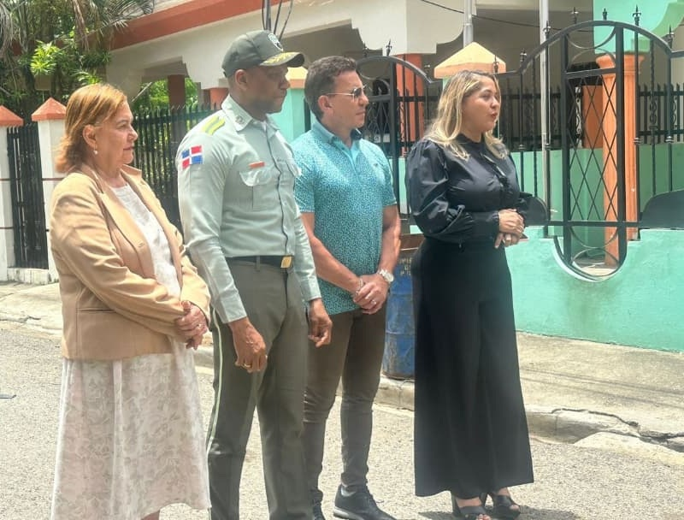
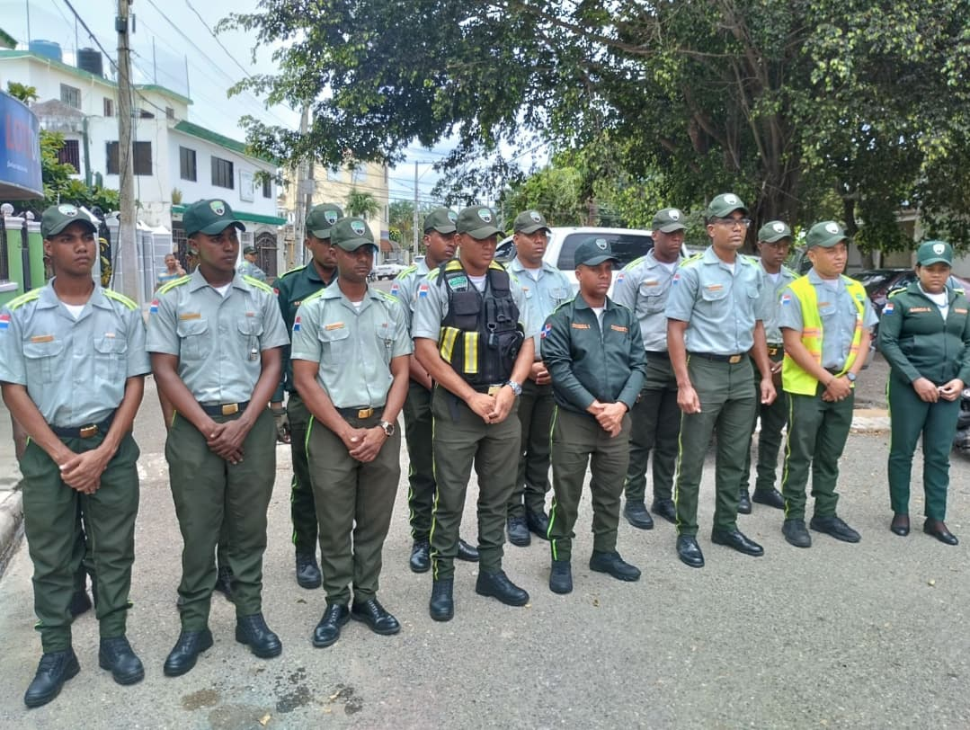
Nuevos agentes de tránsito se integran en La Vega.
La gobernadora provincial de La Vega, Luisa Jiménez, junto al comandante de la Dirección General de Seguridad de Tránsito y Transporte Terrestre (DIGESETT), Vinicio de la Cruz, encabezó el acto de bienvenida a 15 nuevos agentes que se integran a las labores de organización y control vehicular en la provincia.
La incorporación de este nuevo personal responde al interés conjunto de fortalecer el orden vial y garantizar una mayor seguridad en el tránsito, en consonancia con las políticas impulsadas por el Gobierno Central. Durante el encuentro, se resaltó la importancia del compromiso institucional para brindar un servicio eficiente y cercano a la ciudadanía.
La gobernadora agradeció el esfuerzo de la DIGESETT y reafirmó su disposición de continuar apoyando acciones que promuevan un entorno urbano más organizado y seguro para los veganos.
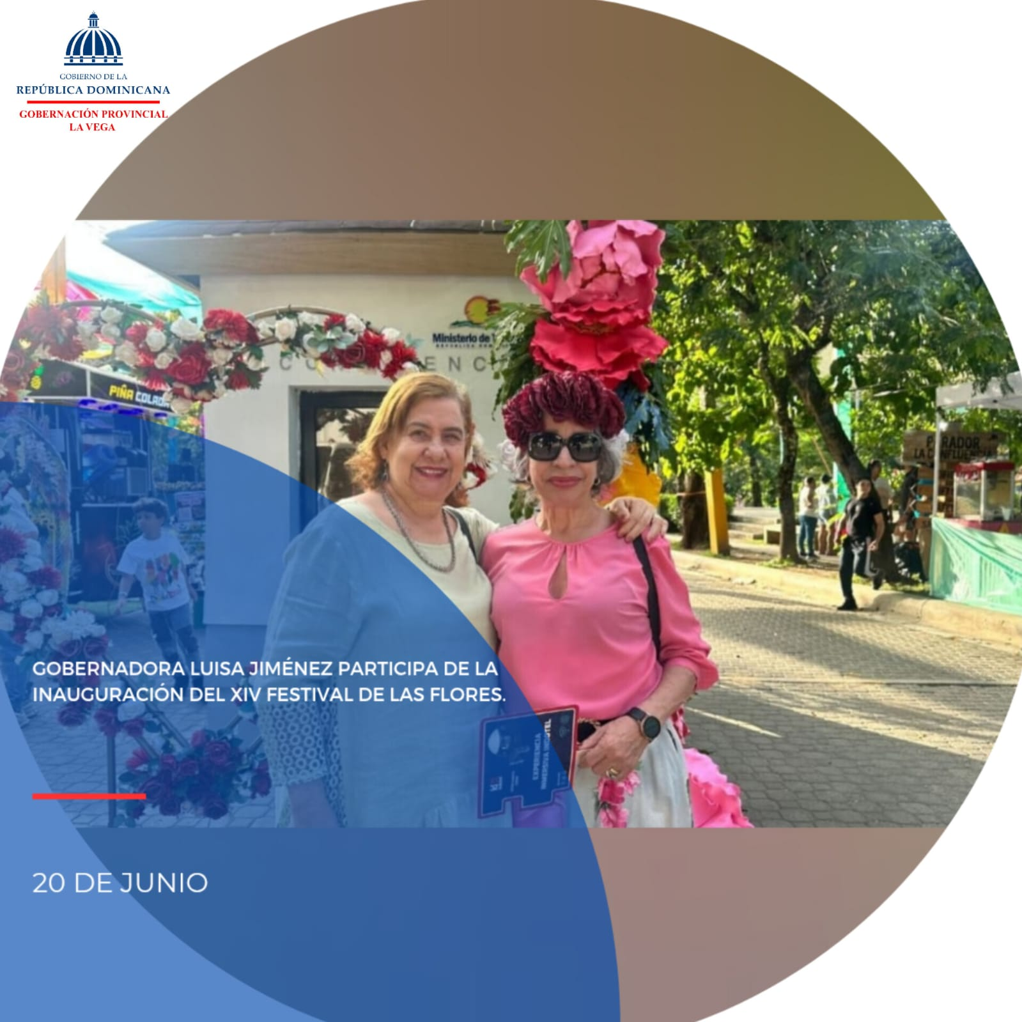
La Gobernadora Luisa Jiménez participó en la inauguración del XIV Festival de las Flores 🌹, un evento tradicional de Jarabacoa que se celebra del 19 al 22 de junio en el Parque Ecológico La Confluencia.

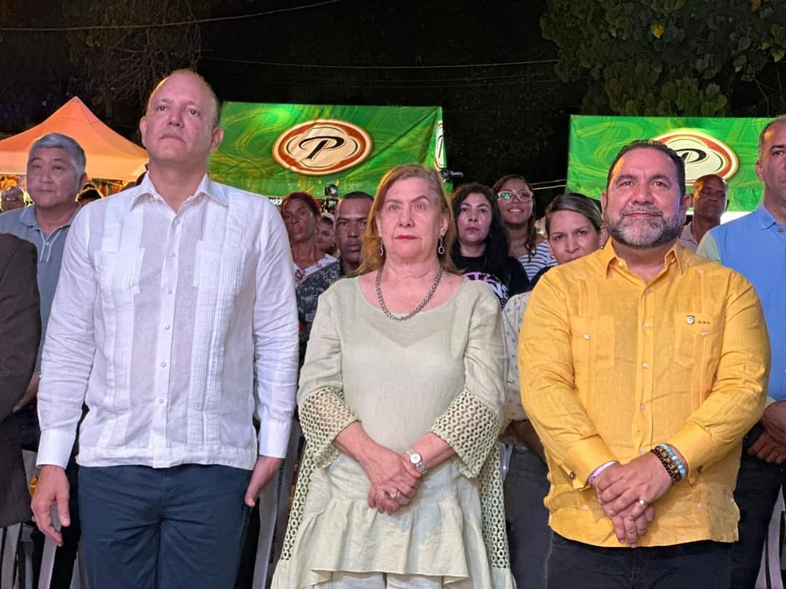
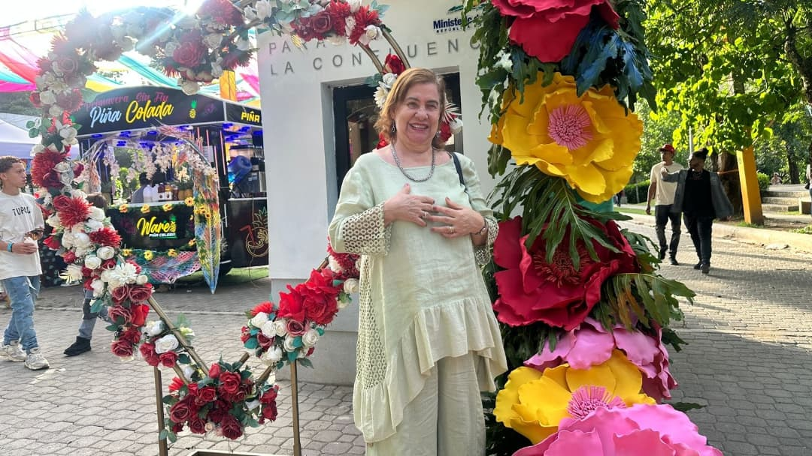
Apertura oficial del XIV Festival de las Flores con la presencia de la Gobernadora Luisa Jiménez.
La Gobernadora Provincial, Luisa Jiménez, encabezó la ceremonia inaugural del XIV Festival de las Flores 🌹, evento emblemático de Jarabacoa que celebra la riqueza natural y cultural de la región. La actividad se desarrolla del 19 al 22 de junio en el Parque Ecológico La Confluencia, espacio que acoge a cientos de visitantes atraídos por el colorido, la música, el arte y la tradición que caracterizan esta fiesta floral.
Durante la apertura, la gobernadora destacó el compromiso del gobierno con el desarrollo ecoturístico de la provincia y felicitó a los organizadores por preservar una tradición que fortalece el sentido de identidad y dinamiza la economía local. La jornada inaugural contó con presentaciones artísticas, muestras florales y expresiones culturales propias de la zona.
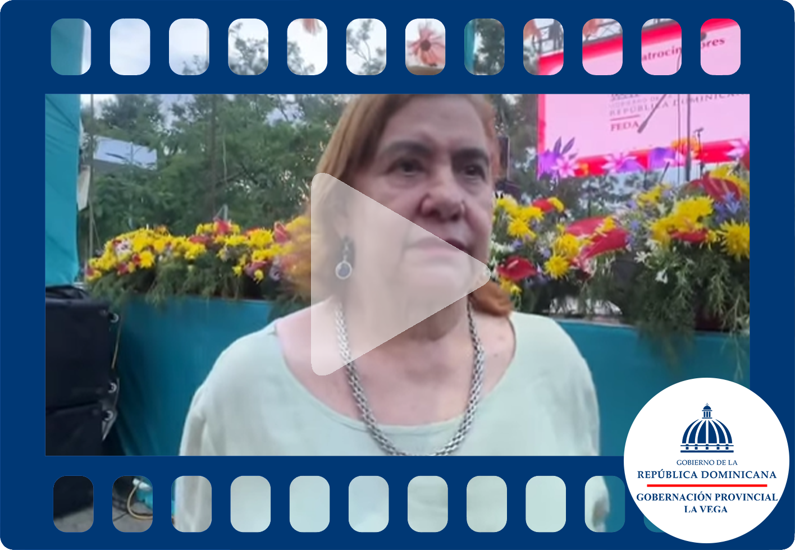

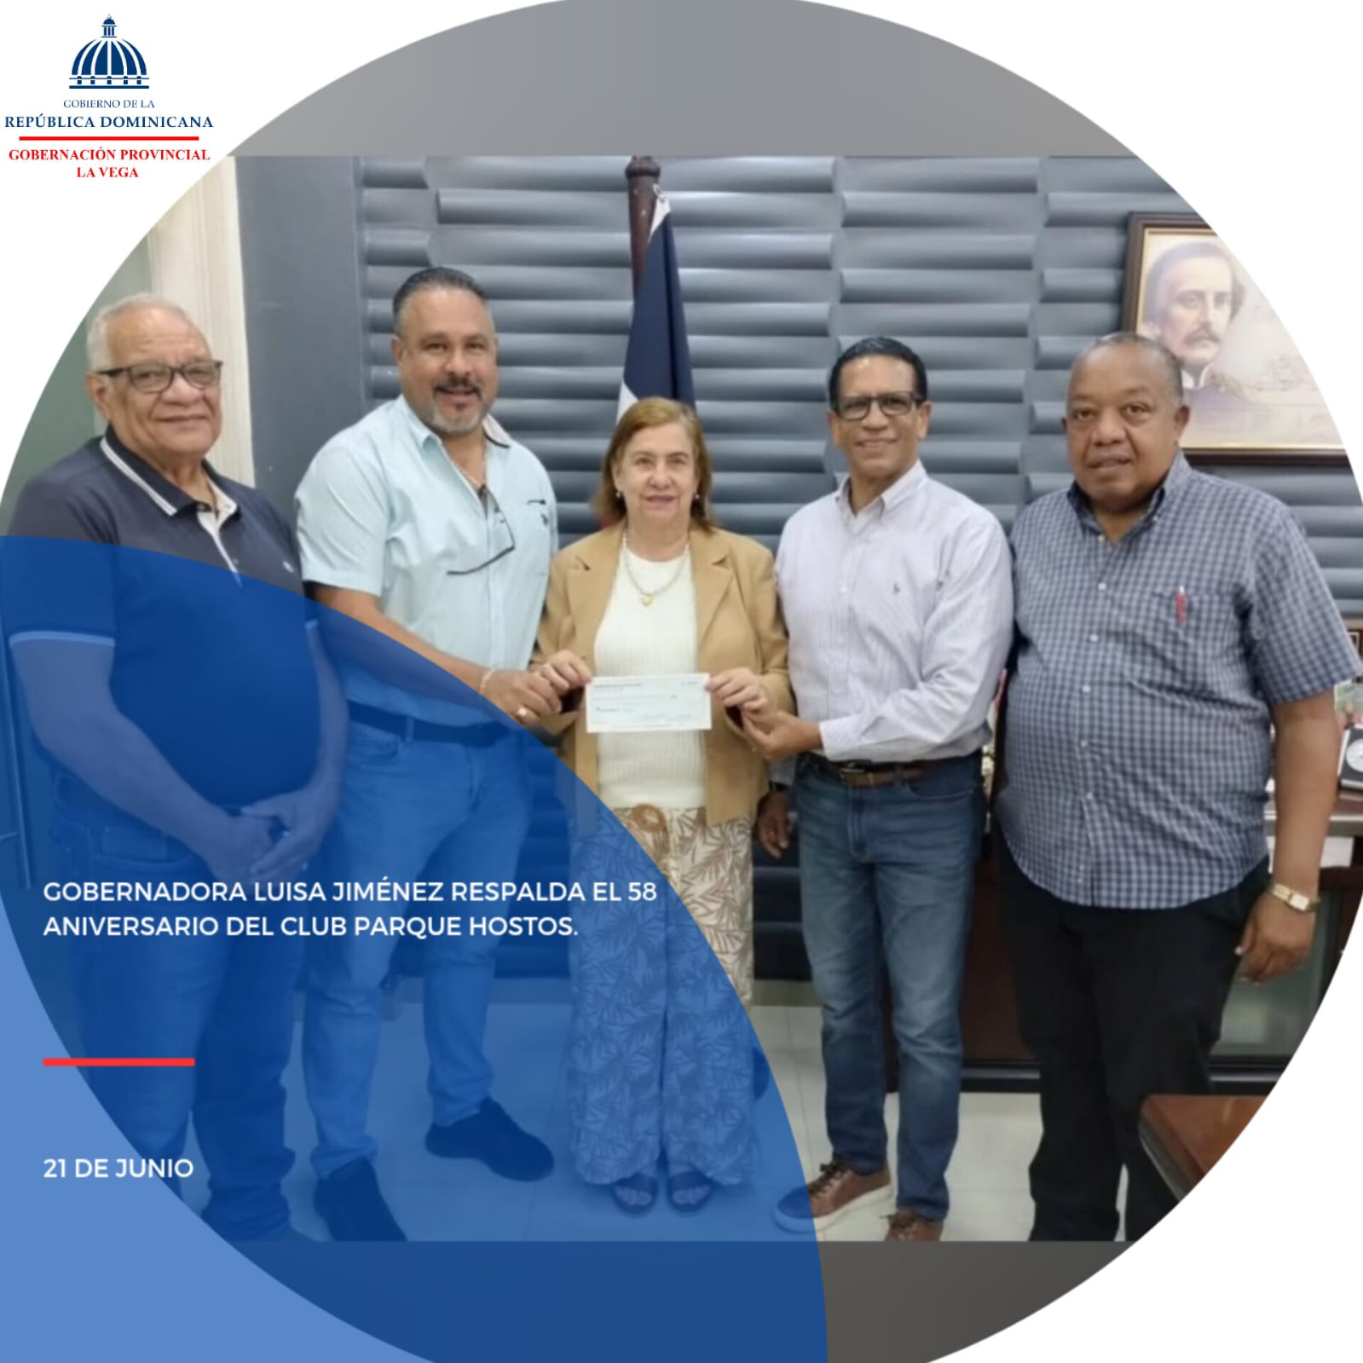
Gobernadora Luisa Jiménez hace aporte económico para las actividades deportivas que estará realizando el glorioso Club Parque Hostos en su 58 Aniversario.

La gobernadora Luisa Jiménez, junto al director del PROPEEP, Robert Polanco, participó en la Jornada de Inclusión Social realizada en el municipio de Jarabacoa, provincia La Vega, llevando asistencia social, servicios de salud y programas especiales a la comunidad.
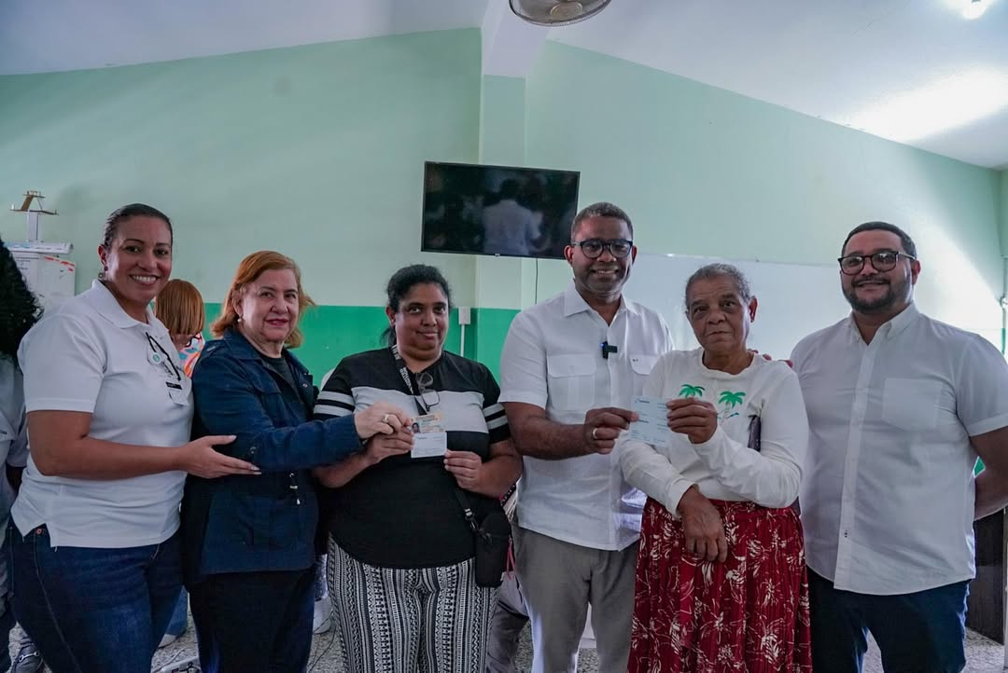
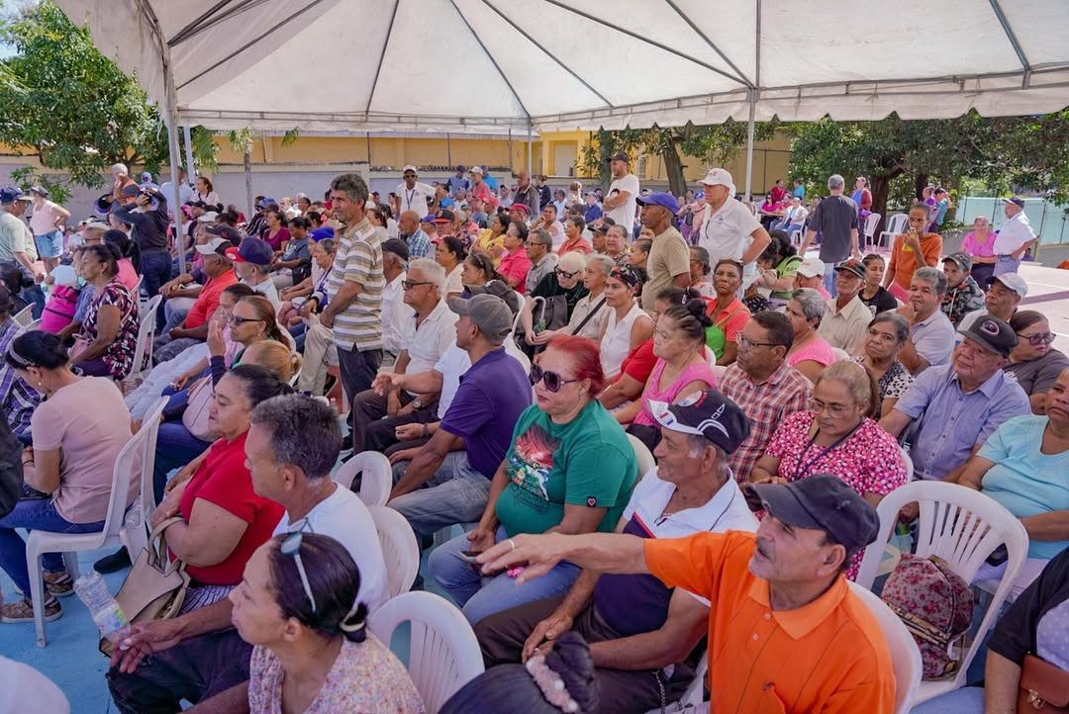
Gobernadora Luisa Jiménez y PROPEEP fortalecen inclusión social en Jarabacoa
La Gobernadora Provincial de La Vega, Luisa Jiménez, junto al director del PROPEEP, Robert Polanco, encabezaron la Jornada de Inclusión Social realizada en el municipio de Jarabacoa, reafirmando el compromiso del gobierno de acercar soluciones reales a las comunidades más vulnerables.
Esta iniciativa, que reunió a decenas de residentes en el Parque Ecológico La Confluencia, ofreció asistencia social, servicios de salud, programas especiales y orientación gubernamental, impulsando el bienestar integral de la población.
Durante la actividad, la Gobernadora Jiménez y el Director Polanco resaltaron la importancia de un Estado cercano, empático y eficiente, capaz de transformar vidas con cada servicio brindado. La presencia activa de ambos funcionarios fortaleció la confianza ciudadana y evidenció el impacto de trabajar en equipo por una sociedad más justa e inclusiva.

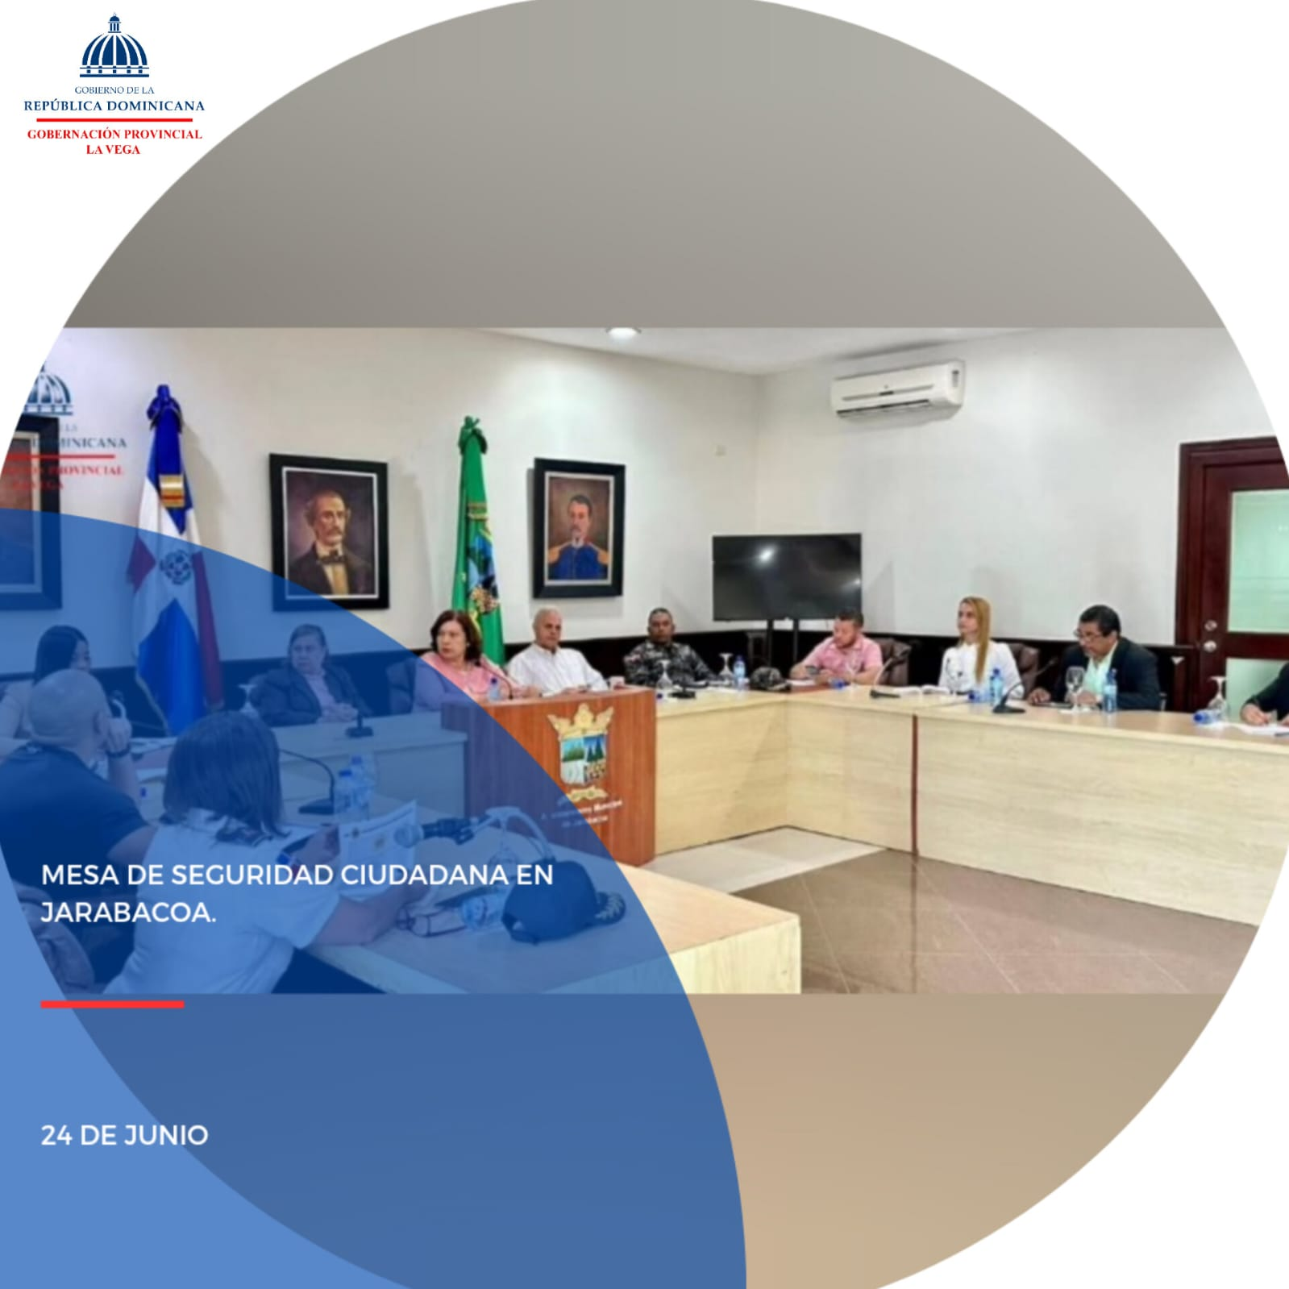
La gobernadora Luisa Jiménez participó en la Mesa de Seguridad Ciudadana realizada en Jarabacoa, encabezada por la viceministra de Seguridad Preventiva en Gobiernos Provinciales, Ángela Jáquez, junto al alcalde, regidores y autoridades locales.
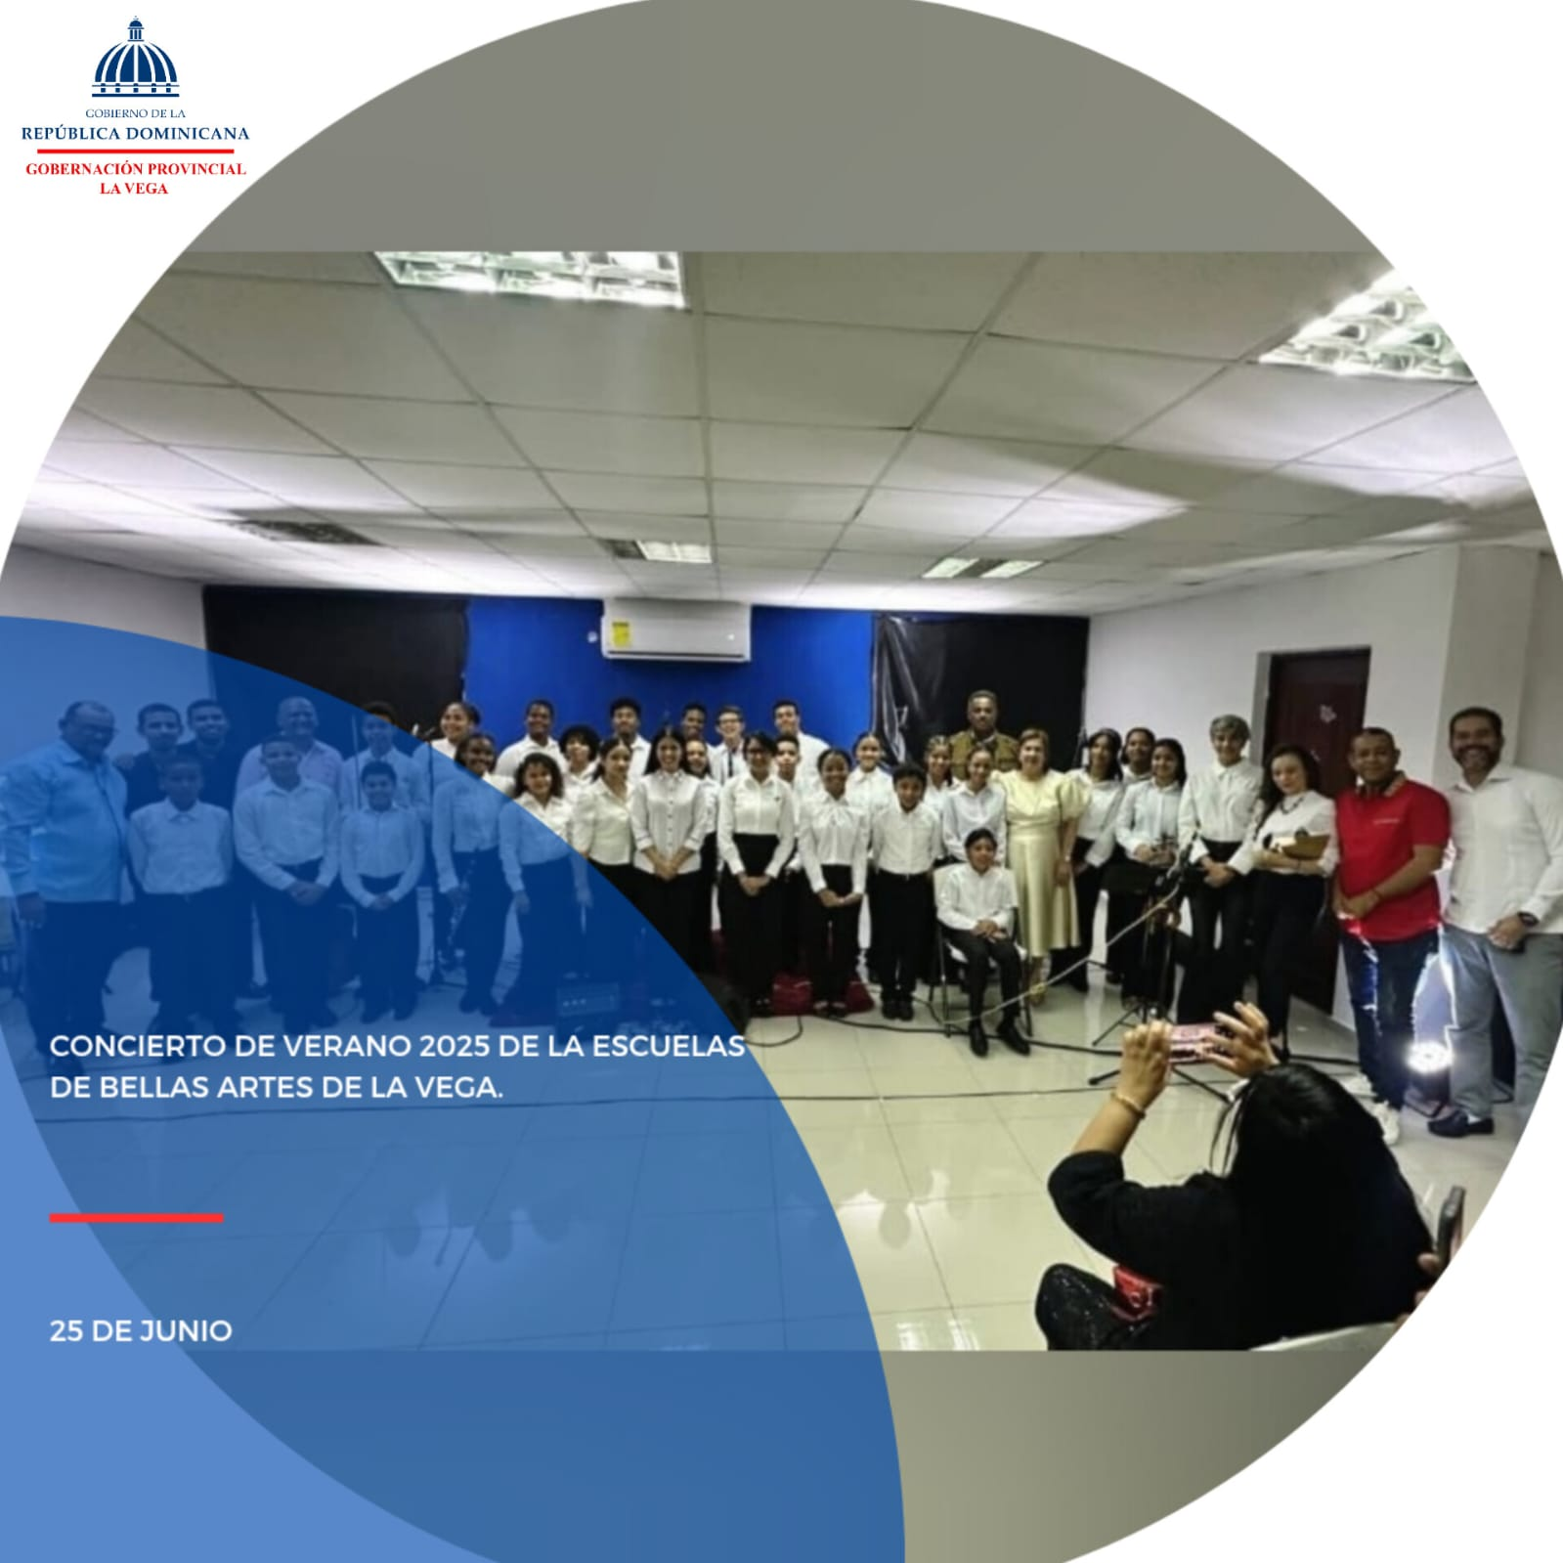
La gobernadora Luisa Jiménez estuvo presente en el Concierto de Verano 2025 de la Escuela de Bellas Artes de La Vega, bajo la dirección de Carlos Burgos y donde participaron la orquesta de cuerdas, el coro, el grupo de guitarras y dos invitados internacionales. Este emotivo evento marcó el cierre del año escolar, destacando el talento y la formación artística de los estudiantes. 🎻🎶

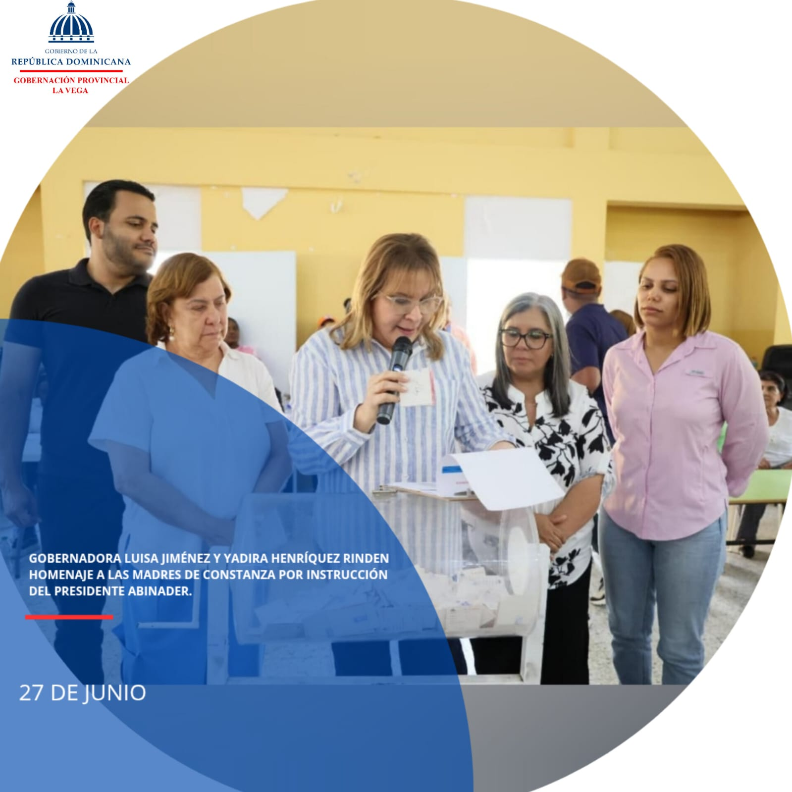
Instruidas por el presidente Luis Abinader, la directora del Plan Social de la Presidencia, Yadira Henríquez, y la gobernadora de La Vega, Luisa Jiménez, encabezaron una emotiva actividad en homenaje a las madres del municipio de Constanza, compartiendo alegría, obsequios y reconociendo su valioso rol en la familia y la sociedad.
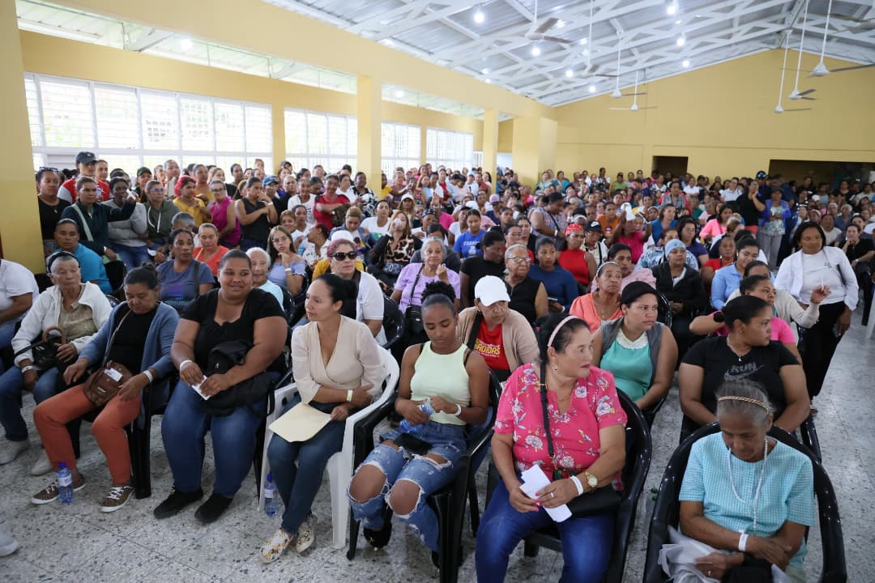

Gobernadora Luisa Jiménez y directora del Plan Social rinden homenaje a las madres de Constanza 💐
Siguiendo instrucciones del presidente Luis Abinader, la directora del Plan Social de la Presidencia, Yadira Henríquez, junto a la gobernadora de La Vega, Luisa Jiménez, encabezaron una emotiva jornada dedicada a las madres del municipio de Constanza, destacando su incansable labor en el seno familiar y su aporte fundamental a la sociedad dominicana.
La actividad estuvo cargada de alegría, música, gestos de cariño y entrega de obsequios 🎁, en un ambiente festivo que buscó honrar el rol maternal con respeto y gratitud. Durante el evento, ambas funcionarias resaltaron la importancia de reconocer el esfuerzo de las madres, especialmente aquellas que día a día impulsan el bienestar de sus comunidades.
Este homenaje reafirma el compromiso del gobierno con las familias dominicanas, promoviendo espacios de inclusión, afecto y dignidad para quienes representan la columna vertebral del hogar.

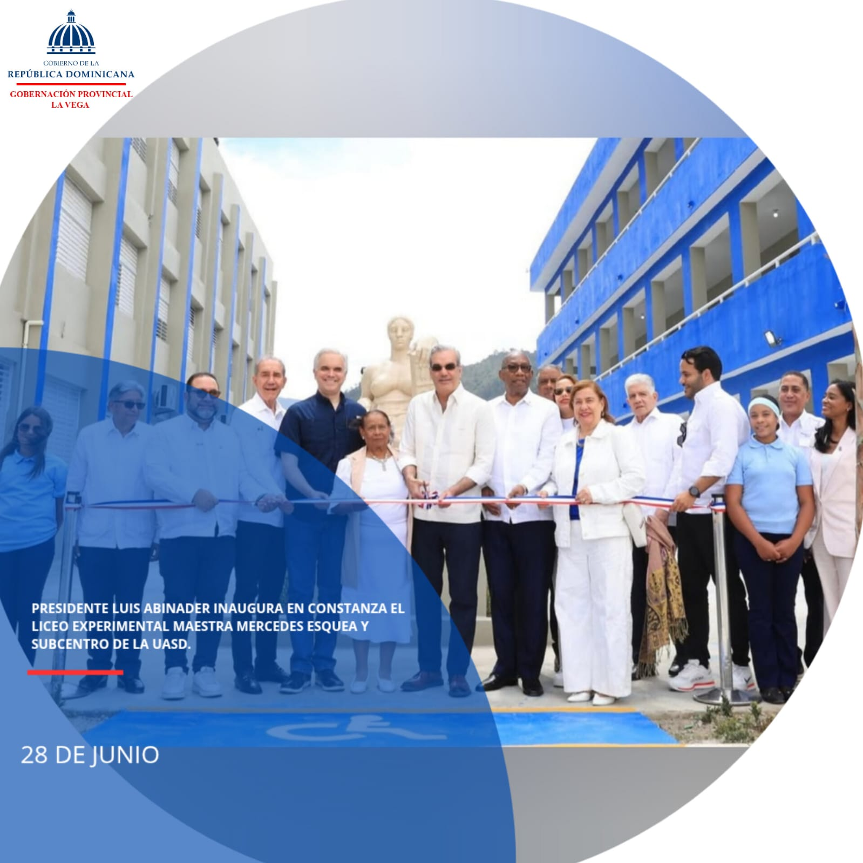
El presidente de la República, Luis Abinader, encabezó en el municipio de Constanza la inauguración del Liceo Experimental y Subcentro de la Universidad Autónoma de Santo Domingo (UASD) infraestructura que impactará directamente a 1,235 estudiantes de la zona. Durante el acto también se dejó formalmente inaugurado el asfaltado de más de 8.6 kilómetros de calles. El mandatario estuvo acompañado por la gobernadora de la provincia La Vega, Luisa Jiménez, así como por altos funcionarios del gobierno central.

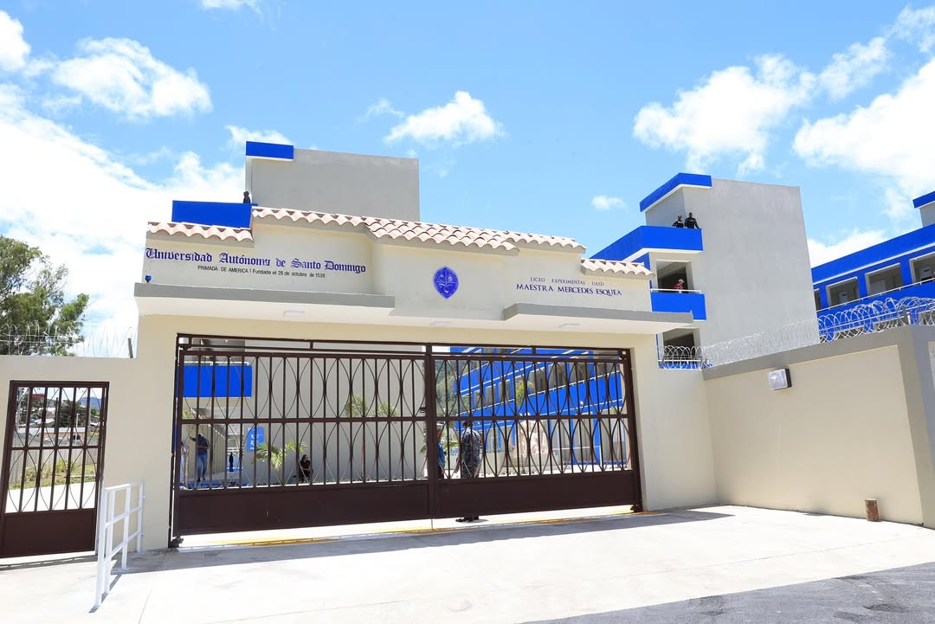

Presidente Abinader y autoridades provinciales inauguran obras educativas y viales en Constanza 🎓🚧
El presidente de la República, Luis Abinader, encabezó la inauguración del Liceo Experimental y Subcentro de la Universidad Autónoma de Santo Domingo (UASD) en el municipio de Constanza, provincia La Vega. Esta moderna infraestructura impactará de manera directa a 1,235 estudiantes, fortaleciendo el acceso a una educación superior de calidad en la región.
Durante el acto, también se dejó formalmente inaugurado el asfaltado de más de 8.6 kilómetros de calles, como parte de los esfuerzos del gobierno central por mejorar la conectividad y movilidad urbana en zonas estratégicas del municipio.
El mandatario estuvo acompañado por la gobernadora provincial, Luisa Jiménez, altos funcionarios del gobierno central y representantes de la comunidad educativa, quienes expresaron su respaldo a estas iniciativas que impulsan el desarrollo integral de Constanza.
La jornada fue recibida con entusiasmo por los residentes, quienes valoraron positivamente la inversión del gobierno en obras que responden a necesidades históricas de la comunidad. Estudiantes, padres y docentes coincidieron en destacar que el nuevo liceo representa esperanza y oportunidades para las generaciones futuras.
Con estas acciones, el presidente Abinader reafirma su visión de un gobierno que promueve el progreso desde lo local, acercando educación, servicios e infraestructura a cada rincón del país, con el apoyo de líderes como la gobernadora Luisa Jiménez, comprometida con el bienestar de los veganos.



- Departamento de Comunicaciones

El propósito de esta área radica en garantizar que cada mensaje oficial de la Gobernación Provincial de La Vega cumpla con criterios claros de pertinencia y coherencia. Esto implica resaltar el papel y la figura de la Gobernadora Luisa Jiménez, proyectándola como una líder acorde a los valores del Ministerio de Interior y Policía (MIP). Además, la estructura y contenido de los mensajes son diseñados de acuerdo con la audiencia objetivo y las metas específicas de cada situación, permitiendo que la comunicación institucional sea efectiva y significativa.

- Portal institucional: gobernacionlavega.gob.do

Nuestras redes
- Instagram: @gobernancionlvrd
- Facebook: Gobernación Provincial La Vega

Staff:

- Rafael Durán
- Vicente Fernández
- Anfi G. Jorge

